KẾ HOẠCH BÀI DẠY TUẦN 32
(Từ ngày 22/04/2024 đến ngày 26/04/2024)
Thứ/ Ngày | Môn | Tiết | Tên bài dạy
Hai  22/04/2024 | CC+HĐTN  Toán  Đạo đức | 97  161  32 | Tình cảm bạn bè  Thu thập, phân loại, ghi chép số liệu thống kê  Bài 11: Em nhận biết quy tắc an toàn giao thông  + ATGT: Đi bộ tại những nơi đường giao nhau
Ba  23/04/2024 | Toán  Tiếng Việt  Tiếng Việt  Mĩ thuật  GDTC | 162  225  226  31  63 | Thu thập, phân loại, ghi chép số liệu thống kê  Bài đọc 1: Cu- ba tươi đẹp  MRVT về tình hữu nghị.  Bài 16: Em yêu thiên nhiên  Tiết 2: Ôn phối hợp đỡ bóng bằng đùi và đá bóng
Tư  24/04/2024 | Toán  Tiếng Việt  Tiếng Việt  TN&XH  HĐTN | 163  227  228  63  98 | Bảng số liệu thống kê  Bài viết 1: Ôn các chữ viết hoa  Kể chuyện: Cây lúa  Bề mặt Trái Đất.  Hoà giải bất đồng với bạn
Năm  25/04/2024 | Toán  Tiếng Việt  Tiếng Việt  Công nghệ  GDTC | 164  229  230  32  64 | Bảng số liệu thống kê  Bài đọc 2: gặp gỡ ở Lúc- xăm- bua.  LT viết tên riêng nước ngoài.  Bài 9: Làm đồ chơi  Làm quen phối hợp đỡ bóng bằng bàn chân và đá bóng.
Sáu  26/04/2024 | Toán  Tiếng Việt  TNXH  HĐTN  TLHĐ  KCBH | 165  131  64  99 | Khả năng xảy ra của một sự kiện  Bài viết 2: ( Nhớ -viết) Cu- ba tươi đẹp…..  Bề mặt Trái Đất.  Bài 16: Em yêu thiên nhiên  Tiểu phẩm về hoà giải bất đồng với bạn  Bác hồ là thế đấy (tiết 2)

TUẦN 32
MÔN HOẠT ĐỘNG TRẢI NGHIỆM
Tiết 94
CHỦ ĐỀ: GIA ĐÌNH YÊU THƯƠNG
SINH HOẠT DƯỚI CỜ: TÌNH CẢM BẠN BÈ.
Thời gian thực hiện: ngày 22 tháng 4 năm 2024
I. Yêu cầu cần đạt:
- HS hiểu về ý nghĩa của tình cảm bạn bè là tình yêu thương, sự giúp đỡ nhau trong học tập và cuộc sống hằng ngày.
- HS biết cách hòa giải bất đồng với bạn trong các tình huống cụ thể, thông qua đóng tiểu phẩm.
II. Đồ dùng dạy học:
- Kế hoạch bài dạy.
- SGK và các thiết bị, học liệu phục vụ cho tiết dạy.

III. CÁC HOẠT ĐỘNG DẠY HỌC CHỦ YẾU
TG | Hoạt động của giáo viên | Hoạt động của học sinh
10p  20p  5p | - Khởi động:  * Mục tiêu:  + Tạo không khí vui vẻ, phấn khởi trước giờ học.  * Cách tiến hành:  - GV cho HS ổn định tổ chức, nhắc nhở HS chỉnh đốn hàng ngũ, trang phục để thực hiện nghi lễ chào cờ.  - GV Nhận xét, tuyên dương  Chào cờ  - HS tập trung trên sân cùng HS toàn trường.  - Thực hiện nghi lễ chào cờ.  - GV trực ban tuần lên nhận xét thi đua.  - Đại diện BGH nhận xét bổ sung và triển khai các công việc tuần mới.  2. Sinh hoạt dưới cờ: Văn nhệ về chủ đề bảo vệ môi trường.  * Khởi động:  - GV yêu cầu HS khởi động hát  - GV dẫn dắt vào hoạt động.  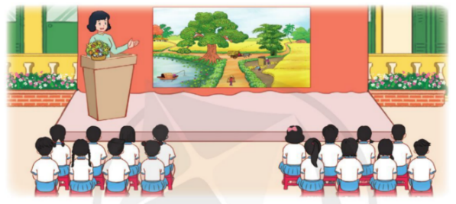  2. Khám phá  - GV nhắc nhở HS chỉnh đốn hàng ngũ, thực hiện nghi lễ chào cờ.  - GV tổ chức cho đại diện HS các nhóm kể chuyện trước toàn trường về chủ đề Tình bạn. Đây chính là những câu chuyện hay và ý nghĩa về tình bạn mà HS đã chuẩn bị trong tiết Sinh hoạt lớp tuần trước.  - Kết thúc câu chuyện, GV mời một số HS chia sẻ cảm nghĩ về câu chuyện được nghe.  - Em thích câu chuyện nào nhất? Vì sao?  - GV tổng kết, nhấn mạnh ý nghĩa và vai trò của tình bạn trong cuộc sống: Tình bạn là tình yêu thương, sự giúp đỡ trong học tập và trong cuộc sống hằng ngày  - Qua buổi biểu diễn hôm nay, em đã biết thêm điều gì?  - GV chốt nội dung bài học  - GV nhận xét giờ học + Tuyên dương HS  3. Tổng kết, dặn dò  - GV nhận xét, đánh giá tiết học, khen ngợi, biểu dương HS.  - GV dặn dò HS chuẩn bị nội dung HĐGD theo chủ đề | - HS thực hiện  - HS chào cờ.  - HS lắng nghe.  - HS đại diện kể những câu chuyện đã chuẩn bị trước về chủ đề Tình bạn.  - HS chia sẻ cảm nghĩ: xúc động, trân trọng tình bạn nhiều hơn,…  - Hs trả lời.  - HS lắng nghe và tiếp thu.  HS chia sẻ thông tin học được trong bài học hôm nay  - HS lắng nghe.  - HS lắng nghe
IV. ĐIỀU CHỈNH SAU BÀI DẠY
....................................................................................................................................................
....................................................................................................................................................
....................................................................................................................................................

TUẦN 32
MÔN TOÁN:
Tiết 156
TOÁN
Bài 97: THU TẬP, PHÂN LOẠI, GHI CHÉP SỐ LIỆU THỐNG KÊ (TIẾT 1)
Trang 92
Thời gian thực hiện: ngày 22 tháng 04 năm 2024
I. YÊU CẦU CẦN ĐẠT:
1. Năng lực đặc thù:
- Làm quen với việc thu nhập, phân loại, kiểm đếm và ghi lại kết quả một số đối tượng trong tình huống đơn giản.
- Phát triển năng lực lập luận, tư duy toán học và năng lực giao tiếp toán học.
2. Năng lực chung.
- Năng lực tự chủ, tự học: Chủ động học tập, tìm hiểu nội dung bài học. Biết lắng nghe và trả lời nội dung trong bài học.
- Năng lực giải quyết vấn đề và sáng tạo: tham gia tích cực trò chơi, vận dụng.
- Năng lực giao tiếp và hợp tác: Thực hiện tốt nhiệm vụ trong hoạt động nhóm.
3. Phẩm chất.
- Phẩm chất nhân ái: Có ý thức giúp đỡ lẫn nhau trong hoạt động nhóm để hoàn thành nhiệm vụ.
- Phẩm chất chăm chỉ: Chăm chỉ suy nghĩ, trả lời câu hỏi; làm tốt các bài tập.
- Phẩm chất trách nhiệm: Giữ trật tự, biết lắng nghe, học tập nghiêm túc.
II. ĐỒ DÙNG DẠY HỌC
- Kế hoạch bài dạy, bài giảng Power point.
- SGK và các thiết bị, học liệu phụ vụ cho tiết dạy.

III. HOẠT ĐỘNG DẠY HỌC
Thời gian | Hoạt động của giáo viên | Hoạt động của học sinh
5 phút | 1. Khởi động:  - Mục tiêu: + Tạo không khí vui vẻ, khấn khởi trước giờ học.  + Kiểm tra kiến thức đã học của học sinh ở bài trước.  - Cách tiến hành:
 | - GV cho HS quan sát tranh.  + Bức tranh vẽ gì?  + Trong vườn có những loại hoa nào?  + Em nhìn thấy trong tranh có mấy bông hoa hồng ?  + Có bao nhiêu bông hoa hướng dương ?  + Hoa cúc có bao nhiêu bông hoa ?  + Còn Hoa đồng tiền ?  - HS ghi kết quả ra giấy nháp  - GV dẫn dắt vào bài mới. | - HS quan sát và trả lời câu hỏi.  - HS: bức tranh vẽ bạn nhỏ đang tưới hoa.  + Trong vườn có các loại hoa: Hoa hồng, hoa cúc, hoa hướng dương, hoa đồng tiền.  + có 4 bông hoa hồng.  + có 6 bông hoa hướng dương  + có 7 bông hoa cúc  + có 5 bông hoa đồng tiền
15phút | 2. Khám phá:  - Mục tiêu:  + Làm quen với việc thu nhập, phân loại, kiểm đếm và ghi lại kết quả một số đối tượng trong tình huống đơn giản.  + Phát triển năng lực lập luận, tư duy toán học và năng lực giao tiếp toán học.  - Cách tiến hành:
 | 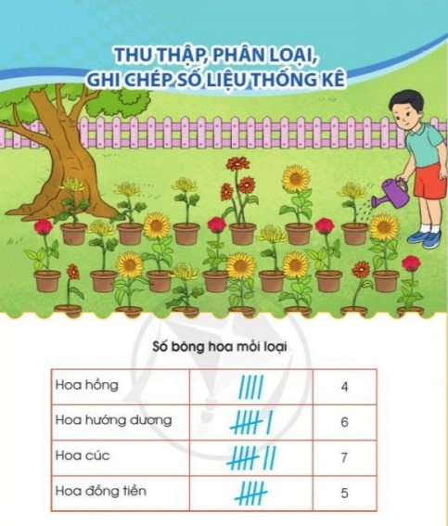  - Mỗi bông hoa được ghi bằng 1 vạch cứ như vậy đến khi đếm xong.  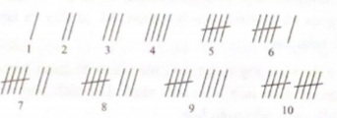  - GV: tổng hợp kết quả:  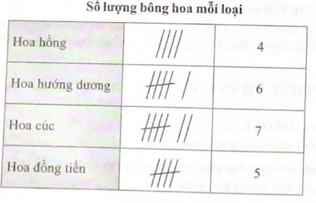  - GV đọc thông tin trên bảng.  - Quan sát bảng tổng hợp nêu cách ghi chép kết quả kiểm điếm:  GV: nhận xét chốt lại cách ghi ghép kết quả kiểm đếm  - GV: cho HS vận dụng cách kiểm đếm và ghi chép kết quả qua ví du thực tế trong lớp.  - GV nhận xét tuyên dương. | - HS báo cáo kết quả kiểm đếm số bông hoa mỗi loại.  + có 4 bông hoa hồng.  + có 6 bông hoa hướng dương  + có 7 bông hoa cúc  + có 5 bông hoa đồng tiền  - HS lắng nghe.  - HS lắng nghe  - Ghi tên đối tượng kiểm đếm: Số lượng bông hoa  + Ghi những loại hoa được kiểm đếm: hoa hồng, hoa hướng dương, hoa cúc, hoa đồng tiền,.  + Kiếm đếm số bông hoa mỗi loại bằng vạch đếm.  + Mỗi bông hoa tương ứng với một vạch đếm.  + Sau đó ghi kết quả bằng cách đếm số vạch đếm tương ứng.  - HS lắng nghe  - Kiểm đếm số bạn trong lớp có sinh nhật vào tháng 4, tháng 5, tháng 6, tháng 7.
15 phút | 2. Luyện tập.  - Mục tiêu:  + Vận dụng thu thập, phân loại, kiểm đếm và ghi lại kết quả trong một số tình huống thực tế.  + Phát triển năng lực lập luận, tư duy toán học và năng lực giao tiếp toán học.  - Cách tiến hành:
 | Bài 1:  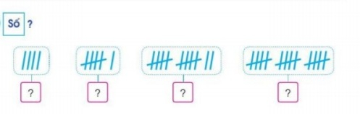  - Gọi HS đọc yêu cầu.  - Bài 1 yêu cầu làm gì ?  - HS trình bày kết quả, nêu cách làm bài.  - GV: khi sử dụng công cụ kiểm đếm này việc tổng hợp két quả sẽ nhanh hơn. Chẳng hạn với số lượng 12, chỉ cần đếm 5, 10,11, 12 có tất cả 12 vạch.  - Vận dụng cách kiểm đếm GV đưa ra những câu đố nhanh, ví dụ biểu diễm số 20 thì cần ghi như thế nào?  - GV Nhận xét, tuyên dương, khen thưởng những nhóm làm nhanh.  - Nhận xét tiết học. | - HS đọc yêu cầu  -  - ô số 1 có 3 vạch tương ứng là số 3  - ô số 2 có 5 vạch tương ứng là số 5  - ô số 3 có 12 vạch tương ứng là số 12  - ô số 4 có 15 vạch tương ứng là số 15  - 4 lần 5 vạch.
IV. Điều chỉnh sau bài dạy:
...................................................................................................................
.............................................................................................................
...........................................................................................................
TUẦN 32
MÔN TOÁN:
Tiết 157
TOÁN
Bài 97: THU THẬP, PHÂN LOẠI, GHI CHÉP SỐ LIỆU THỐNG KÊ (T2) - Trang 92
Thời gian thực hiện: ngày 23 tháng 04 năm 2024
I. YÊU CẦU CẦN ĐẠT:
1. Năng lực đặc thù:
- Vận dụng thu thập, phân loại, kiểm đếm và ghi lại kết quả trong một số tình huống thực tiễn.
- Phát triển năng lực lập luận, tư duy toán học và năng lực giao tiếp toán học.
2. Năng lực chung.
- Năng lực tự chủ, tự học: Chủ động học tập, tìm hiểu nội dung bài học. Biết lắng nghe và trả lời nội dung trong bài học.
- Năng lực giải quyết vấn đề và sáng tạo: tham gia tích cực trò chơi, vận dụng.
- Năng lực giao tiếp và hợp tác: Thực hiện tốt nhiệm vụ trong hoạt động nhóm.
3. Phẩm chất.
- Phẩm chất nhân ái: Có ý thức giúp đỡ lẫn nhau trong hoạt động nhóm để hoàn thành nhiệm vụ.
- Phẩm chất chăm chỉ: Chăm chỉ suy nghĩ, trả lời câu hỏi; làm tốt các bài tập.
- Phẩm chất trách nhiệm: Giữ trật tự, biết lắng nghe, học tập nghiêm túc.
II. ĐỒ DÙNG DẠY HỌC
- Kế hoạch bài dạy, bài giảng Power point.
- SGK và các thiết bị, học liệu phụ vụ cho tiết dạy.

III. HOẠT ĐỘNG DẠY HỌC
Thời gian | Hoạt động của giáo viên | Hoạt động của học sinh
5 phút | 1. Khởi động:  - Mục tiêu: + Tạo không khí vui vẻ, khấn khởi trước giờ học.  + Kiểm tra kiến thức đã học của học sinh ở bài trước.  - Cách tiến hành:
 | - GV tổ chức cho HS nghe bài hát “quả” và hỏi trong bài hát có những loại quả gì? tổng cộng có bao nhiêu loại quả xuất hiện trong bài hát.  - GV nhận xét, tuyên dương.  - GV dẫn dắt vào bài mới. | - HS nghe và hát theo.  + Trả lời câu hỏi.  + Trả lời.  - HS lắng nghe.
25 phút | 3. Luyện tập  - Mục tiêu:  - HS vận dụng kiến thức vào làm các bài tập về kiểm đếm số vạch BT1, kiểm đếm số chiếc diều BT2, thú nhồi bông BT3, trả lời câu hỏi về biểu đồ tranh BT4.  - Cách tiến hành:
 | Bài 2: (Làm việc nhóm 4) Quan sát tranh và thực hiện các yêu cầu.  - GV yêu cầu HS nêu đề bài.  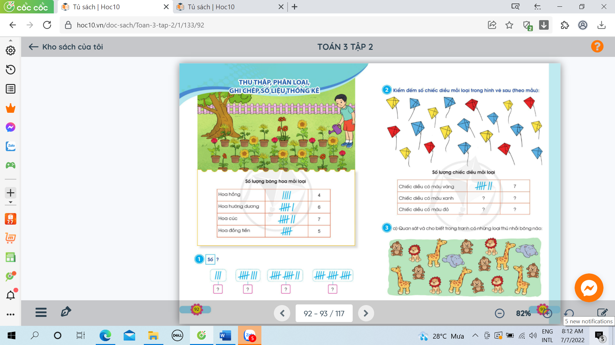  - GV chia nhóm 4, các nhóm làm việc vào phiếu học tập nhóm.  - Các nhóm trình bày kết quả, nhận xét lẫn nhau.  - GV nhận xét, tuyên dương.  Bài 3. (Làm việc chung cả lớp)  - GV yêu cầu HS đọc đề bài câu a.  - Làm việc chung cả lớp.  a. HS quan sát tranh và cho biết trong tranh có các loại thú nhồi bông nào?  - Gọi HS nêu kết quả, HS nhận xét lẫn nhau.  - GV nhận xét tuyên dương. | - 1 HS nêu đề bài.  - HS chia nhóm 4, làm việc trên phiếu học tập.  + Nói cho bạn nghe cách làm, nhắc lại cách ghi kết quả khi kiểm đếm.  + Đặt câu hỏi cho bạn liên quan đến thông tin về số lượng chiếc diều: VD: chiếc diều hình nào nhiều nhất, hình nào ít nhất.  - HS đọc đề bài câu a.  - HS quan sát và nêu tên các con thú nhồi bông có trong tranh.  - HS nêu kết quả, bạn khác nhận xét, bổ sung.
 | b. Kiểm đếm từng loại thú nhồi bông, đọc biểu tranh rồi trả lời các câu hỏi:  - GV yêu cầu HS đọc đề bài câu b.  - GV yêu cầu HS làm việc nhóm đôi.  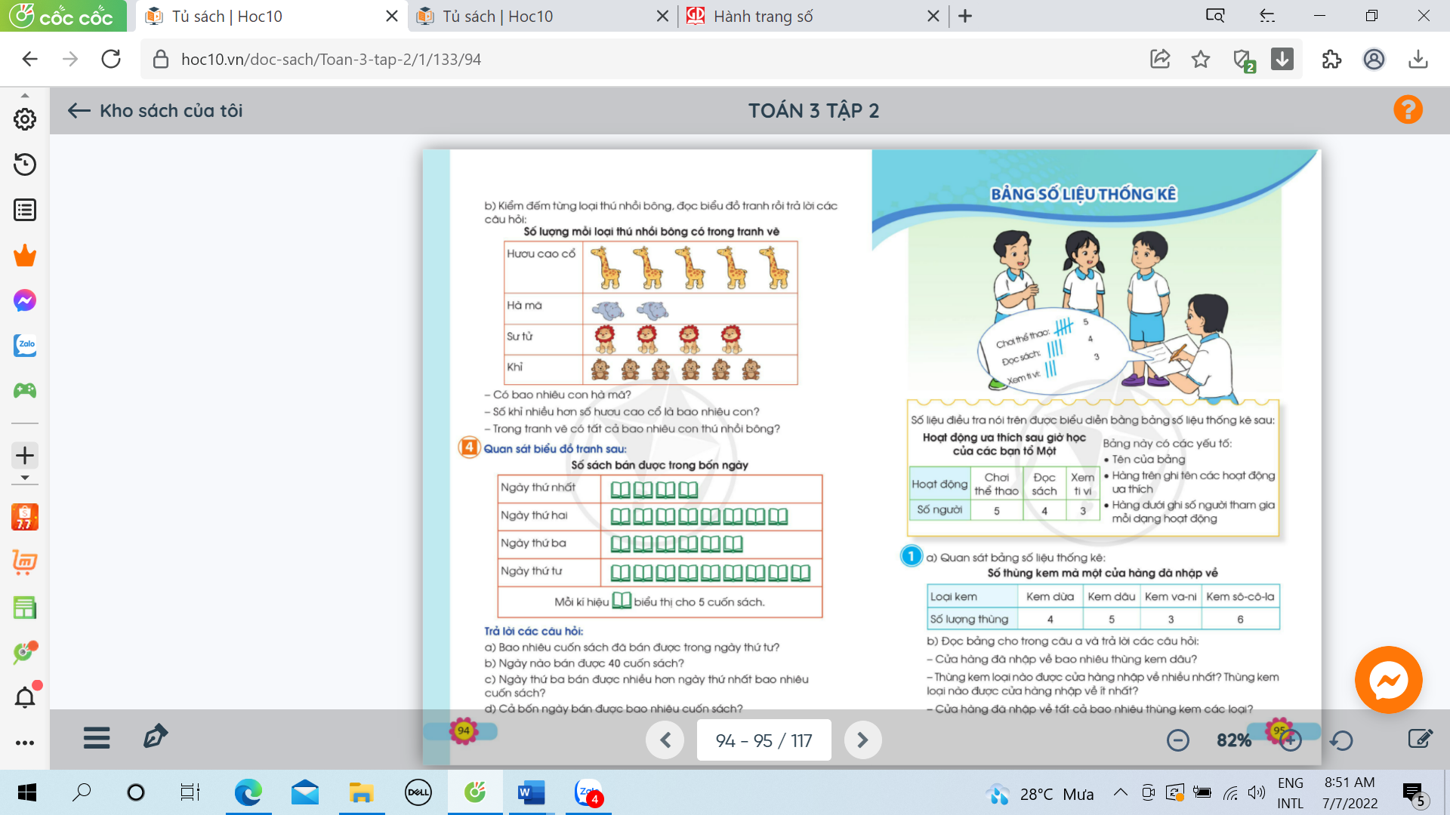  - GV nhận xét bài làm của HS và củng cố cho HS kiến thức về kiểm đếm qua bài tập 1,2,3. | - 2 HS đọc yêu cầu và đọc biểu đồ tranh.  - HS làm việc nhóm đôi 1 bạn hỏi 1 bạn trả lời.  + Có bao nhiêu con hà mã? (2 con).  + Số khỉ nhiều hơn số hươu cao cổ là bao nhiêu con? (1 con)  + Trong tranh vẽ có tất cả bao nhiêu con thú nhồi bông?  - HS hỏi thêm nhau: làm thế nào để bạn biết số khỉ nhiều hơn số hươu cao cổ là 1 con? Làm thế nào để biế có tất cả bao nhiêu con thú nhồi bông.  - HS nhận xét cách ghi kết quả kiểm đếm qua 3 bài tập.
 | * GV kết luận: Giúp HS nhận ra có những cách khác nhau để biểu diễn kết quả kiểm đếm. Biểu đồ tranh cũng là một công cụ để biểu diễn kết quả kiểm đếm. Khi sử dụng biểu đồ tranh, cần ghi rõ tên biểu đồ, loại đối tượng kiểm đếm, kiểm đếm số lượng mỗi loại bằng các tranh. | - HS lắng nghe.
5 phút | 4. Vận dụng.  - Mục tiêu:  + Củng cố những kiến thức đã học trong tiết học để học sinh khắc sâu nội dung.  + Vận dụng kiến thức đã học vào thực tiễn.  + Tạo không khí vui vẻ, hào hứng, lưu luyến sau khi học sinh bài học.  - Cách tiến hành:
 | - GV cho HS nêu yêu cầu bài 4.  - GV chia nhóm 4, các nhóm làm việc vào phiếu học tập nhóm.  - Các nhóm trình bày kết quả, nhận xét lẫn nhau.  - GV chốt lại, nhấn mạnh các thông tin liên quan đến biểu đồ:  + Tên biểu đồ cho biết biểu đồ thông kê về?  + Các ngày cần thống kê là?  + Số sách bán được của từng ngày được kí hiệu bằng quyển sách? Mỗi kí hiệu tượng trưng cho mấy quyển?  - GV yêu cầu HS nhận xét biểu đồ tranh ở BT3 và BT4.  - GV nhận xét, tuyên dương.  - Nhận xét sau tiết học. | - HS nêu yêu cầu bài 4.  - Các nhóm làm việc vào phiếu học tập.  - Đại diện các nhóm trình bày:  a) 45 cuốn sách đã bán được trong ngày thứ tư.  b) Ngày thứ hai.  c) Ngày thứ ba bán được nhiều hơn ngày thứ nhất 10 cuốn sách.  d) Cả 4 ngày bán được 135 cuốn sách.  + Số sách bán được trong 4 ngày.  + Ngày thứ nhất, ngày thứ hai, ngày thứ ba, ngày thứ tư.  + Mỗi kí hiệu tượng trưng cho 5 quyển.  + HS trả lời: ở bài 3 mỗi tranh trong biểu đồ biểu diễn 1 con thú nhồi bông, còn ở bài 4 mỗi quyển sách biểu diễn cho 5 quyển sách bán được.  - HS rút ra cách đọc thông tin trên biểu đồ tranh để thu được thông tin cần thiết.
IV. Điều chỉnh sau bài dạy:
...........................................................................................................
...........................................................................................................
.........................................................................................................
TUẦN 32
MÔN ĐẠO ĐỨC
Tiết 32
CHỦ ĐỀ: TUÂN THỦ QUY TẮC AN TOÀN GIAO THÔNG
BÀI 11: EM NHẬN BIẾT QUY TẮC AN TOÀN GIAO THÔNG (Tiết 2)
ATGT: Đi bộ tại những nơi đường giao nhau
Thời gian thực hiện: ngày 22 tháng 4 năm 2024
I. YÊU CẦU CẦN ĐẠT:
1. Năng lực đặc thù: Sau bài học, học sinh sẽ:
- Đưa ra được lời khuyên cho bạn về quy tắc an toàn giao thông.
- Đưa ra được cách xử lý tình huống phù hợp về quy tắc an toàn giao thông.
- Nêu được tình huống vi phạm quy tắc an toàn giao thông và tác hại của hành vi vi phạm đó.
2. Năng lực chung.
- Năng lực tự chủ, tự học: Biết cách xử lý tình huống phù hợp về quy tắc an toàn giao thông.
- Năng lực giải quyết vấn đề và sáng tạo: Nhận biết hành vi vi phạm quy tắc an toàn giao thông ở cổng trường hoặc nơi công cộng và chia sẻ với thầy cô, bạn bè cùng lớp.
- Năng lực giao tiếp và hợp tác: Biết chia sẻ, trao đổi, trình bày trong hoạt động nhóm.
3. Phẩm chất.
- Phẩm chất nhân ái: Có ý thức giúp đỡ lẫn nhau trong hoạt động nhóm để hoàn thành nhiệm vụ.
- Phẩm chất chăm chỉ: Chăm chỉ quan sát, suy nghĩ, trả lời câu hỏi.
- Phẩm chất trách nhiệm: Giữ trật tự, biết lắng nghe, học tập nghiêm túc. Nghiêm chỉnh chấp hành luật giao thông.
II. ĐỒ DÙNG DẠY - HỌC
- Kế hoạch bài dạy, bài giảng Power point.
- SGK và các thiết bị, học liệu phục vụ cho tiết dạy.

III. HOẠT ĐỘNG DẠY - HỌC
TG | Hoạt động của giáo viên | Hoạt động của học sinh
5P | 1. Khởi động:  - Mục tiêu:  + Tạo không khí vui vẻ, phấn khởi trước giờ học.  + Kiểm tra kiến thức đã học ở bài trước.  - Cách tiến hành:
 | - GV cho HS hát bài “Đi đường em nhớ”  + Khi tham gia giao thông, chúng ta cần tuân thủ các quy tắc an toàn nào?  - GV Nhận xét, tuyên dương.  - GV dẫn dắt vào bài mới. | - HS hát.  + Khi tham gia giao thông chúng ta cần tuân thủ các quy tắc an toàn như: đội mũ bảo hiểm khi đi xe máy, đi bên phải đường, đi vào vạch kẻ đường dành cho người đi bộ và tuân thủ đèn tín hiệu giao thông,...  - HS lắng nghe.  - HS ghi bài vào vở
20p | 2. Luyện tập  - Mục tiêu:  - HS đưa ra được lời khuyên cho bạn về quy tắc an toàn giao thông.  - HS đưa ra được cách xử lý tình huống phù hợp về quy tắc an toàn giao thông.  - HS nêu được tình huống vi phạm quy tắc an toàn giao thông và tác hại của hành vi vi phạm đó.  - Cách tiến hành:
 | Hoạt động 1: Đưa ra lời khuyên cho bạn  . (Làm việc nhóm 2)  - GV mời HS nêu yêu cầu.  - GV yêu cầu HS đọc tình huống trong SGK và đưa ra lời khuyên cho Nam trong tình huống này.  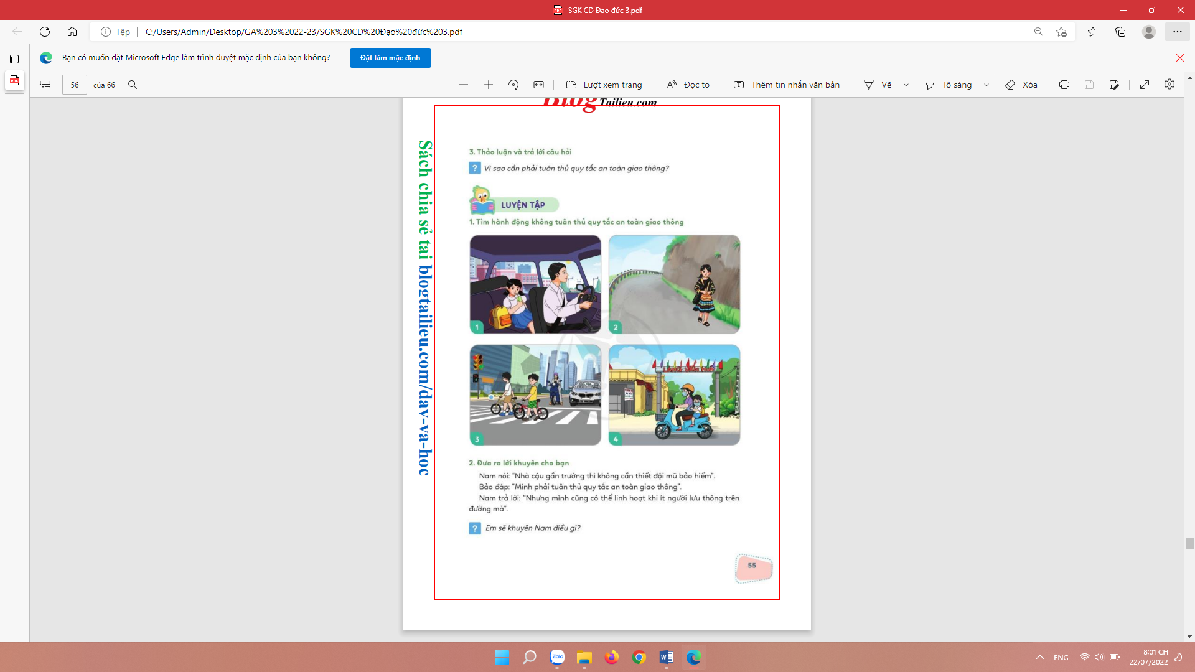  - GV yêu cầu hs trao đổi thảo luận nhóm 2 – chia sẻ trước lớp đưa ra lời khuyên phù hợp  - GV nhận xét và rút ra những lời khuyên phù hợp. | - 1 HS nêu yêu cầu.  - Các nhóm tiến hành thảo luận:  - Đại diện các nhóm trình bày  - HS đưa ra lời khuyên theo ý hiểu  Vd: Bạn Nam tham gia giao thông bằng xe máy, dù nhà gần trường hay xa trường, đường đông người hay ít người đều bắt buộc phải tuân thủ việc đội mũ bảo hiểm khi tham gia giao thông. Việc đội mũ bảo hiểm sẽ bảo vệ an toàn sức khoẻ và tính mạng của chính bản thân bạn, thể hiện sự văn minh khi tham gia giao thông.
 | Hoạt động 2: Xử lí tình huống. (làm việc nhóm 4)  - GV mời HS nêu yêu cầu.  - GV yêu cầu HS thảo luận nhóm 4 mô tả về tình huống xảy ra trong tranh và giúp bạn Tùng đưa ra cách xử lý tình huống phù hợp.  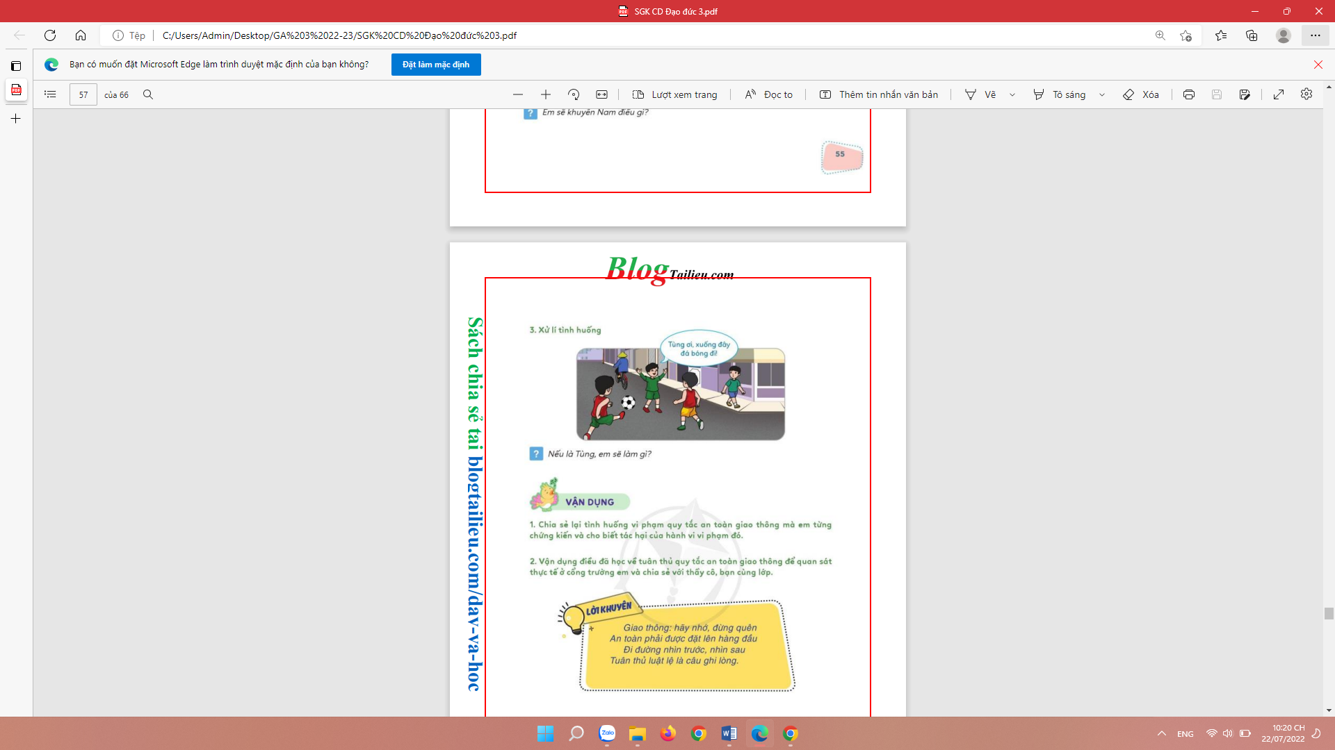  - GV mời các nhóm trình bày.  - GV mời các nhóm khác nhận xét.  - GV nhận xét và rút ra những cách xử lí phù hợp. | - 1 HS nêu yêu cầu.  - Các nhóm mô tả về tình huống xảy ra trong tranh và giúp bạn Tùng đưa ra cách xử lý tình  huống phù hợp.  - Đại diện các nhóm trình bày theo ý hiểu.  VD: Tùng khuyên các bạn không nên chơi đá bóng dưới lòng đường vì rất nguy hiểm cho các bạn, người và phương tiện tham gia giao thông.  - Các nhóm khác nhận xét.  - HS lắng nghe, rút kinh nghiệm
10p | 3. Vận dụng.  - Mục tiêu:  + Nếu được tình huống vi phạm quy tắc an toàn giao thông và tác hại của hành vi vi phạm đó.  + Quan sát để nhận biết hành vi vi phạm quy tắc an toàn giao thông  - Cách tiến hành:  ATGT: Đi bộ tại những nơi đường giao nhau  - Nhận biết những hành vi đi bộ qua đường không an toàn tại nơi giao nhau.  - Thảo luận - chia sẻ với mọi người cách phòng tránh được những nguy hiểm khi đi bộ tại những nơi đường giao nhau.  - Tham gia trò chơi “Đèn tín hiệu giao thông tại nơi đường giao nhau”
 | Hoạt động 1. Chia sẻ tình huống vi phạm quy tắc an toàn giao thông mà em từng chứng kiến  - GV mời HS nêu yêu cầu.  - GV yêu cầu HS thảo luận nhóm 4 viết lại tình huống vi phạm quy tắc an toàn giao thông mà em từng chứng kiến và cho biết tác hại của hành vi, vi phạm đó.  - GV mời đại diện các nhóm trình bày kết quả.  - GV nhận xét, tổng hợp những ý kiến phù hợp.  - GV nhận xét, tuyên dương.  Hoạt động 2. Quan sát thực tế ở cổng trường em hoặc ở nơi công cộng và chia sẻ với thầy cô, bạn cùng lớp  - GV mời HS nêu yêu cầu.  - GV hướng dẫn HS cách quan sát và ghi lại những hành vi vi phạm quy tắc an toàn giao thông bằng cách đánh dấu (X) vào các hành vi đó.  - Sau 1 tuần, HS sẽ chia sẻ trước lớp cho GV và bạn bè cùng lớp biết hành vi vi phạm quy tắc an toàn giao thông nào mà HS quan sát được nhiều nhất.  - GV nhận xét, động viên HS tích cực tuân thủ các quy tắc an toàn giao thông.  - GV cho HS đọc lời khuyên | - 1 HS đọc yêu cầu.  - Các nhóm làm việc theo yêu cầu của GV.  - HS viết và chia sẻ được tình huống vi phạm quy tắc an toàn giao thông mà HS đã chứng kiến và nêu được tác hại của hành vi vi phạm đó.  Ví dụ: Tình huống em từng chứng kiến là vượt đèn đỏ; tác hại của hành vi này là có khả năng gây ra tai nạn giao thông nguy hiểm cho bản thân, người và các phương tiện tham gia giao thông khác.  - Các nhóm trình bày.  - 1 HS đọc yêu cầu.  - HS thực hiện được nhật kí ghi chép về các hành vi | vi phạm quy tắc an toàn giao thông thường thấy ở công trường hoặc nơi công cộng.  - 2-3 HS đọc
IV. ĐIỀU CHỈNH SAU BÀI DẠY:
.......................................................................................................................................................................................................................................................................................................
TUẦN 32
MÔN TIẾNG VIỆT
Tiết 218, 219 CHỦ ĐIỂM: BẠN BÈ BỐN PHƯƠNG
Bài 01: CU – BA TƯƠI ĐẸP (T1+2)
Thời gian thực hiện: ngày 23 tháng 4 năm 2024
I. YÊU CẦU CẦN ĐẠT:
1. Năng lực đặc thù.
- Đọc thành tiếng trôi chảy toàn bài. Phát âm đúng các từ ngữ có âm, vần, thanh mà học sinh địa phương dễ viết sai (rẽ, sáng, lụa, ngọt lịm, nông trại,...)
- Ngắt nghỉ hơi đúng và đọc đúng nhịp thơ 7 tiếng (4 – 3, 2 – 2 – 3). Tốc độ đọc khoảng 70 tiếng/phút.
- Hiểu nghĩa của các từ ngữ trong bài (Cu-ba, mai mốt, e,...)
- Hiểu nội dung và ý nghĩa của bài thơ: Ca ngợi thiên nhiên Cu-ba tươi đẹp và bày tỏ tình cảm với đất nước Cu-ba.
- Phát triển năng lực văn học:
+ Yêu thích những hình ảnh đẹp, những từ ngữ gợi tả, gợi cảm trong đoạn thơ.
+ Cảm nhận được những hình ảnh đẹp về đất nước Cu-ba và tình cảm yêu quý, gắn bó của nhà thơ với đất nước Cu-ba anh em.
2. Năng lực chung.
+ NL giao tiếp và hợp tác (biết cùng các bạn thảo luận nhóm);
+ NL tự chủ và tự học: trả lời đúng các CH đọc hiểu; tìm đúng các dấu hiệu của khổ thơ. Biết yêu thích những vẻ đẹp của đất nước anh em, quý trọng tình cảm của bạn bè trên thế giới.
- Năng lực giải quyết vấn đề và sáng tạo: tham gia trò chơi, vận dụng.
- Năng lực giao tiếp và hợp tác: tham gia đọc trong nhóm.
3. Phẩm chất.
- Phẩm chất yêu nước: Biết yêu thích những vẻ đẹp của đất nước anh em qua bài thơ.
- Phẩm chất nhân ái: Biết quý trọng tình cảm của bạn bè trên thế giới.
qua bài thơ.
- Phẩm chất chăm chỉ: Chăm chỉ đọc bài, trả lời câu hỏi.
- Phẩm chất trách nhiệm: Giữ trật tự, học tập nghiêm túc.
II. ĐỒ DÙNG DẠY HỌC
- Kế hoạch bài dạy, bài giảng Power point.
- SGK và các thiết bị, học liệu phụ vụ cho tiết dạy.

III. HOẠT ĐỘNG DẠY HỌC
TG | Hoạt động của giáo viên | Hoạt động của học sinh
15p | 1. Khởi động.  - Mục tiêu:  + Tạo không khí vui vẻ, khấn khởi trước giờ học.  + Kiểm tra kiến thức đã học ở bài đọc trước.  - Cách tiến hành:
 | 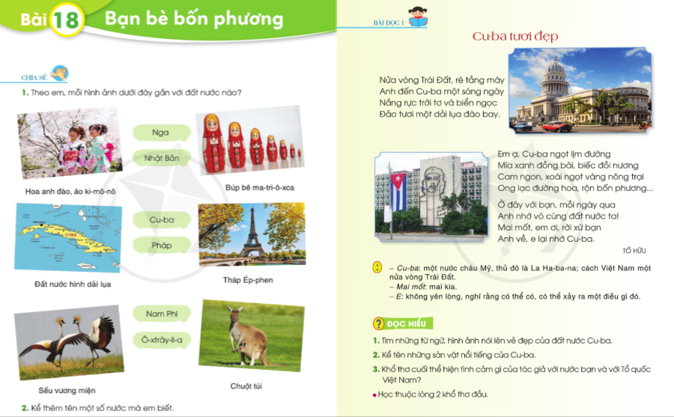  - GV giới thiệu chủ điểm và cùng chia sẻ với HS  về mối quan hệ tốt đẹp của nước ta với bạn bè trên thế giới.  Bài 1: Theo em, mỗi hình ảnh dưới đây gắn với đất nước nào? (Làm việc cá nhân)  - GV gọi 1 HS đọc yêu cầu bài tập 1  + Theo em, mỗi hình ảnh trong sách gắn với đất nước nào?  - GV HD HS quan sát kĩ từng tranh và lời giới thiệu dưới tranh để nhận biết về đất nước đó.  - Gọi HS trả lời miệng.  - GV nhận xét, tuyên dương.  - GV giới thiệu thêm về đất nước Nhật Bản, Cu – Ba, Nga, Ô – xtrây- li – a, ...  Bài 2: Kể thêm tên 1 số nước mà em biết? (Làm việc cá nhân)  - GV yêu cầu HS suy nghĩ, trả lời miệng.  - GV nhận xét, tuyên dương.  - GV dẫn dắt vào bài mới: Giới thiệu qua về đất nước và con người Cu – ba. | - HS quan sát tranh, lắng nghe ý nghĩa chủ điểm BẠN BÈ BỐN PHƯƠNG  - 1 HS đọc yêu cầu bài.  - HS quan sát tranh và thực hiện yêu cầu đề bài.  - HS trả lời theo suy nghĩ của mình. (VD: Tranh 1 gắn với đất nước Nhật Bản, ...)  - HS lắng nghe.  - HS trả lời theo hiểu biết của mình. (Trung Quốc, Hàn Quốc,  Mỹ, ... )  - HS lắng nghe.
40p | 2. Khám phá.  - Mục tiêu:  - Đọc thành tiếng trôi chảy toàn bài. Phát âm đúng các từ ngữ có âm, vần, thanh mà học sinh địa phương dễ viết sai (rẽ, sáng, lụa, ngọt lịm, nông trại,...)  - Ngắt nghỉ hơi đúng và đọc đúng nhịp thơ 7 tiếng (4 – 3, 2 – 2 – 3). Tốc độ đọc khoảng 70 tiếng/phút.  - Hiểu nghĩa của các từ ngữ trong bài (Cu-ba, mai mốt, e,...)  - Phát triển năng lực văn học:  + Yêu thích những hình ảnh đẹp, những từ ngữ gợi tả, gợi cảm trong đoạn thơ.  + Cảm nhận được những hình ảnh đẹp về đất nước Cu-ba và tình cảm yêu quý, gắn bó của nhà thơ với đất nước Cu-ba anh em.  - Cách tiến hành:
 | * Hoạt động 1: Đọc thành tiếng.  - GV đọc mẫu: Đọc diễn cảm, nhấn giọng ở những từ ngữ giàu sức gợi tả, gợi cảm.  - GV HD đọc: Đọc trôi chảy toàn bài, ngắt nghỉ đúng nhịp thơ.  - Gọi 1 HS đọc toàn bài.  - GV chia khổ: (3 khổ)  + Khổ 1: Từ đầu đến đào bay.  + Khổ 2: Tiếp theo cho đến bốn phương.  + Khổ 3: Tiếp theo cho đến Cu - ba.  - GV gọi HS đọc nối tiếp theo đoạn.  - Luyện đọc từ khó: rẽ, sáng, lụa, ngọt lịm, nông trại,...)  - Luyện đọc câu:  Em ạ, /Cu–ba / ngọt lịm đường /  Mía xanh đồng bãi / biếc đồi nương/  Cam ngon,/ xoài ngọt / vàng nông trại/  Ong lạc đường hoa / rộn bốn phương//  - Luyện đọc khổ thơ: GV tổ chức cho HS luyện đọc khổ thơ theo nhóm 3.  - GV nhận xét các nhóm.  * Hoạt động 2: Đọc hiểu.  - GV gọi HS đọc và trả lời lần lượt 4 câu hỏi trong sgk. GV nhận xét, tuyên dương.  - GV hỗ trợ HS gặp khó khăn, lưu ý rèn cách trả lời đầy đủ câu.  + Câu 1: Tìm những từ ngữ, hình ảnh nói lên vẻ đẹp của đất nước Cu-ba.  + Câu 2: Kể tên những sản vật nổi tiếng của Cu-ba.  - GV nhấn mạnh: Cu-ba cũng ở vùng khí hậu nhiệt đới như nước ta, nên cũng có những sản vật nổi tiếng như nước ta.  + Tác giả đã dùng những từ ngữ, hình ảnh nào để gợi tả sự hấp dẫn của các sản vật đó?  (HSMĐ 3, 4)  + Câu 3: Khổ thơ cuối thể hiện tình cảm gì của tác giả với nước bạn và với Tổ quốc Việt  Nam?  - Ở khổ thơ cuối, nhà thơ muốn nói đến tình cảm nhớ thương sâu nặng với đất nước Cu-ba, giống như tình yêu đối với đất nước mình (ở Cu-ba thì nhớ vô cùng đất nước Việt Nam, về Việt Nam lại thấy nhớ đất nước Cu-ba tươi đẹp). Điều đó cho thấy sự gắn bó, tình cảm đẹp đẽ của nhà thơ với đất nước Cu-ba thân thiết.  - GV mời HS nêu nội dung bài.  - GV Chốt: Bài thơ ca ngợi thiên nhiên Cu-ba tươi đẹp và bày tỏ tình cảm với đất nước Cu-ba. | - HS lắng nghe.  - HS lắng nghe cách đọc.  - 1 HS đọc toàn bài.  - HS quan sát  - HS đọc nối tiếp theo khổ thơ.  - HS đọc từ khó.  - 2-3 HS đọc câu.  - HS luyện đọc theo nhóm 3.  - HS trả lời lần lượt các câu hỏi:  + Nắng rực trời tơ, biển ngọc, đảo giống như một dải lụa đào bay.  + Đường – mía ngọt lịm, cam ngon, xoài ngọt.  - HS lắng nghe.  + Đường ngọt lịm, mía xanh đồng bãi, biếc đồi nương; cam ngon, xoài ngọt, vàng nông trại, khiến đàn ong “lạc đường hoa”, bay rộn rã khắp nơi...  + Thể hiện tình yêu đối với hai đất nước Việt Nam và Cu-ba  - HS lắng nghe.  - 1 -2 HS nêu nội dung bài theo suy nghĩ của mình.
20p | 3. Hoạt động luyện tập  - Mục tiêu:  + Nhận biết các từ ngữ chỉ sự vật, hoạt động, đặc điểm trong bài thơ.  + Biết vận dụng để đặt câu chỉ hoạt động.  + Phát triển năng lực ngôn ngữ.  - Cách tiến hành:
 | 1. Xếp các từ ngữ dưới đây vào nhóm thích hợp  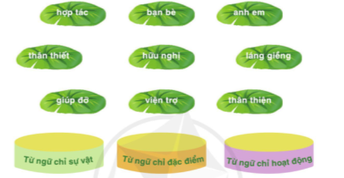  - GV yêu cầu HS đọc đề bài.  - GV giao nhiệm vụ làm việc nhóm 2  - GV mời đại diện nhóm trình bày.  - GV mời các nhóm nhận xét.  - GV nhận xét tuyên dương.  2. Sử dụng một từ ngữ ở bài tập trên, đặt câu nói về tình hữu nghị giữa nhân dân các nước.  - GV yêu cầu HS đọc đề bài.  - GV giao nhiệm vụ làm việc chung cả lớp  - GV mời HS trình bày.  - GV mời HS khác nhận xét.  - GV nhận xét tuyên dương, gợi ý một số câu:  + Nước Việt Nam nhận được nhiều sự giúp đỡ của nước Nhật Bản.  + Lào, Cam – pu – chia là hai nước láng giềng của Việt Nam. | - 1-2 HS đọc yêu cầu bài.  - HS làm việc nhóm 2, thảo luận và trả lời câu hỏi.  - Đại diện nhóm trình bày:  + Từ ngữ chỉ sự vật: bạn bè, anh em, láng giềng  + Từ ngữ chỉ đặc điểm: thân thiết, hữu nghị, thân thiện.  + Từ ngữ chỉ hoạt động: hợp tác, giúp đỡ, viện trợ.  - Đại diện các nhóm nhận xét.  - 1-2 HS đọc yêu cầu bài.  - HS làm việc chung cả lớp: suy nghĩ đặt câu về tình hữu nghị giữa nhân dân các nước.  - Một số HS trình bày theo kết quả của mình
5p | 4. Vận dụng.  - Mục tiêu:  + Củng cố những kiến thức đã học trong tiết học để học sinh khắc sâu nội dung.  + Vận dụng kiến thức đã học vào thực tiễn.  + Tạo không khí vui vẻ, hào hứng, lưu luyến sau khi học sinh bài học.  + Phát triển năng lực ngôn ngữ.  - Cách tiến hành:
 | - GV tổ chức vận dụng để củng cố kiến thức và vận dụng bài học vào tực tiễn cho học sinh.  + Cho HS quan sát video cảnh một số hình ảnh về các nước: Nhật Bản, Cu – ba, Nga, Pháp, ...  + Em thích nhất hình ảnh của nước nào?  - Nhắc nhở các em cần nghiêm túc trong các hoạt động tập thể. Biết giữ trật tự, lắng nghe, không ồn ào gây rối,...  - Nhận xét, tuyên dương  - Nhận xét tiết học, dặt dò bài về nhà. | - HS tham gia để vận dụng kiến thức đã học vào thực tiễn.  - HS quan sát video.  + Trả lời các câu hỏi.  - Lắng nghe, rút kinh nghiệm.
IV. ĐIỀU CHỈNH SAU BÀI DẠY
.................................................................................................................................................................
.................................................................................................................................................................
-------------------------------------------

TUẦN 32
MÔN TIẾNG VIỆT
Tiết 220 CHỦ ĐIỂM: BẠN BÈ BỐN PHƯƠNG
Bài 01: ÔN CÁC CHỮ VIẾT HOA (T3)
Thời gian thực hiện: ngày 24 tháng 4 năm 2024

I. YÊU CẦU CẦN ĐẠT:
1. Năng lực đặc thù:
- Ôn luyện cách viết các chữ viết hoa cỡ nhỏ và chữ viết thường cỡ nhỏ thông
qua BT ứng dụng: Chép lại bài thơ có một số chữ viết hoa đã học (đầu dòng thơ, tên riêng) – Bài thơ Sao Hôm, Sao Mai (Phạm Đình Ân).
– Viết đúng chính tả, đúng mẫu chữ viết hoa và viết thường; trình bày bài chép
rõ ràng, sạch sẽ, đúng thể loại thơ 4 chữ.
- Phát triển năng lực văn học: Cảm nhận được những vẻ đẹp gần gũi, thân thương của thiên nhiên đất nước qua bầu trời sao trong đêm.
2. Năng lực chung.
- Năng lực tự chủ, tự học: biết tự giải quyết nhiệm vụ học tập: đọc và viết chữ hoa, bài ứng dụng.
- Năng lực giải quyết vấn đề và sáng tạo: tham gia trò chơi, vận dụng.
- Năng lực giao tiếp và hợp tác: Biết nhận xét, trao đổi về cách viết các chữ hoa.
3. Phẩm chất.
- Phẩm chất chăm chỉ: Rèn tính cẩn thận, kiên nhẫn, óc thẩm mĩ khi viết chữ; bồi dưỡng tình yêu thiên nhiên, đất nước.
- Phẩm chất trách nhiệm: Giữ trật tự, học tập nghiêm túc.
II. ĐỒ DÙNG DẠY HỌC.
- Kế hoạch bài dạy, bài giảng Power point.
- SGK và các thiết bị, học liệu phụ vụ cho tiết dạy.

III. HOẠT ĐỘNG DẠY HỌC.
TG | Hoạt động của giáo viên | Hoạt động của học sinh
5p | 1. Khởi động:  - Mục tiêu: + Tạo không khí vui vẻ, khấn khởi trước giờ học.  + Kiểm tra kiến thức đã học của học sinh ở bài trước.  - Cách tiến hành:
 | - GV tổ chức trò chơi để khởi động bài học.  + Câu 1: Chỉ ra các từ chỉ sự vật trong câu sau: Mía xanh đồng bãi biếc đồi nương.  + Câu 2: Chỉ ra các từ chỉ hoạt động trong câu sau: Mai mốt, em ơi, rời xứ bạn.  + Câu 3: Chỉ ra các từ chỉ đặc điểm trong câu sau: Hoa có một chiếc áo màu xanh ngọc rất đẹp.  + GV nhận xét, tuyên dương.  - GV dẫn dắt vào bài mới | - HS tham gia trò chơi.  + Câu 1: Các từ chỉ sự vật trong câu: Mía, đồng bãi, đồi nương.  + Câu 2: Các từ chỉ hoạt động trong câu: rời  + Câu 3: Các từ chỉ đặc điểm trong câu: xanh ngọc.  - HS lắng nghe.
15p | 2. Khám phá.  - Mục tiêu:  + Ôn luyện cách viết các chữ viết hoa cỡ nhỏ và chữ viết thường cỡ nhỏ thông qua bài tập ứng dụng.  - Cách tiến hành:
 | 2.1. Hoạt động 1: Luyện viết trên bảng con.  a) Ôn chữ viết hoa.  - GV gọi HS đọc bài thơ Sao Hôm, Sao Mai  - GV mời HS nêu các chữ hoa xuất hiện trong bài.  - GV củng cố những điều cần lưu ý khi viết một vài chữ hoa. GV chọn viết mẫu các chữ hoa H, M, kết hợp củng cố cách viết từng chữ.  - GV cho HS viết bảng con.  - Nhận xét, sửa sai.  b) Luyện viết bài thơ (Sao Hôm, Sao Mai)  - GV gọi HS đọc toàn bài  - GV gợi ý HS hiểu nội dung:  + Bài thơ nói đến những ngôi sao nào?  + Mỗi ngôi sao xuất hiện vào lúc nào, giúp em điều gì?  + Em hiểu khổ thơ cuối bài thế nào?  - GV nhận xét: Sao Hôm, Sao Mai chỉ là hai tên gọi của một sự vật, xuất hiện vào hai thời điểm khác nhau, giúp em những việc khác nhau, nhưng cả hai đều làm việc thầm lặng để góp ích cho cuộc sống  - GV mời HS luyện viết tên riêng vào bảng con.  - GV nhận xét, sửa sai. | - 1 HS đọc bài  - C, Đ, H, M, L, S, T  - HS quan sát, nhận xét  - HS viết vào bảng con chữ hoa H, M.  - 2 HS đọc bài  - HS trả lời câu hỏi  + Sao Mai và Sao Hôm  + Sao Hôm xuất hiện vào chiều tối, Sao Mai xuất hiện vào sáng sớm.  + HS trả lời theo ý hiểu.  - HS viết tên riêng trên bảng con: Sao Hôm, Sao Mai.
10p | 3. Luyện tập.  - Mục tiêu:  + Ôn luyện cách viết các chữ hoa cỡ nhỏ và chữ thường cỡ nhỏ trong vở luyện viết 3.  + + Chép lại bài thơ có một số chữ viết hoa đã học (đầu dòng thơ, tên riêng) – Bài thơ Sao Hôm, Sao Mai (Phạm Đình Ân). Trong vở luyện viết 3.  - Cách tiến hành:
 | - GV mời HS mở vở luyện viết 3 để viết các nội dung:  + Luyện viết các chữ hoa cỡ nhỏ và chữ thường cỡ nhỏ trong vở luyện viết 3.  + Chép lại bài thơ: Sao Hôm, Sao Mai.  - GV theo dõi, giúp đỡ HS hoàn thành nhiệm vụ.  - GV nhận xét một số bài, tuyên dương. | - HS mở vở luyện viết 3 để thực hành.  - HS luyện viết theo hướng dẫn của GV  - Nộp bài  - Lắng nghe, rút kinh nghiệm.
5p | 4. Vận dụng.  - Mục tiêu:  + Củng cố những kiến thức đã học trong tiết học để học sinh khắc sâu nội dung.  + Vận dụng kiến thức đã học vào thực tiễn.  + Tạo không khí vui vẻ, hào hứng, lưu luyến sau khi học sinh bài học.  + Phát triển năng lực ngôn ngữ.  - Cách tiến hành:
 | - GV tổ chức vận dụng để củng cố kiến thức và vận dụng bài học vào tực tiễn cho học sinh.  + Cho HS quan sát một số bài viết đẹp từ những học sinh khác.  + GV nêu câu hỏi trao đổi để nhận xét bài viết và học tập cách viết.  - Nhận xét, tuyên dương  - Nhận xét tiết học, dặt dò bài về nhà. | - HS tham gia để vận dụng kiến thức đã học vào thực tiễn.  - HS quan sát các bài viết mẫu.  + HS trao đổi, nhận xét cùng GV.  - Lắng nghe, rút kinh nghiệm.
IV. ĐIỀU CHỈNH SAU BÀI DẠY
.................................................................................................................................................................
.................................................................................................................................................................

---------------------------------------------------------
TUẦN 32
MÔN HOẠT ĐỘNG TRẢI NGHIỆM
Tiết 95
CHỦ ĐỀ: EM VÀ NHỮNG NGƯỜI BẠN
Sinh hoạt theo chủ đề: HÒA GIẢI BẤT ĐỒNG VỚI BẠN
Thời gian thực hiện: ngày 24 tháng 4 năm 2024

I. YÊU CẦU CẦN ĐẠT:
1. Năng lực đặc thù:
- Biết cách hòa giải bất đồng với bạn trong các tình huống cụ thể.
- Có kĩ năng thực hành hòa giải bất đồng với bạn.
2. Năng lực chung.
- Năng lực tự chủ, tự học: Tự tìm hiểu cách hòa giải bất đồng với bạn trong các tình huống cụ thể.
- Năng lực giải quyết vấn đề và sáng tạo: xử lí tốt khi gặp bất đồng với bạn trong các tình huống cụ thể.
- Năng lực giao tiếp và hợp tác: Biết chia sẻ với bạn về hiểu biết của mình về cách giải quyết các bất đồng với bạn.
3. Phẩm chất.
- Phẩm chất nhân ái: tôn trọng bạn, biết lắng nghe những chia sẻ mà bạn đưa ra.
- Phẩm chất chăm chỉ: Chịu khó tìm hiểu cách hòa giải để giới thiệu với các bạn những ý tưởng hòa giải phù hợp, sáng tạo.
- Phẩm chất trách nhiệm: làm việc tập trung, nghiêm túc, có trách nhiệm trước tập thể lớp.
II. ĐỒ DÙNG DẠY HỌC
- Kế hoạch bài dạy, bài giảng Power point.
- SGK và các thiết bị, học liệu phụ vụ cho tiết dạy.

III. HOẠT ĐỘNG DẠY HỌC
TG | Hoạt động của giáo viên | Hoạt động của học sinh
5p | 1. Khởi động:  - Mục tiêu:  + Tạo không khí vui vẻ, khấn khởi trước giờ học.  - Cách tiến hành:
 | - GV mở bài hát “Lớp chúng ta đoàn kết” để khởi động bài học.  + GV cùng chia sẻ với HS về nội dung bài hát.  - GV Nhận xét, tuyên dương.  - GV dẫn dắt vào bài mới. | - HS lắng nghe.  - HS chia sẻ với GV về nội dung bài hát.  - HS lắng nghe.
15p | 2. Khám phá:  - Mục tiêu: HS chia sẻ được ý kiến cá nhân về những cách xử lí khi gặp bất đồng với bạn trong các tình huống cụ thể.  - Cách tiến hành:
 | * Hoạt động 1: nhận xét về cách xử lí bất đồng (làm việc nhóm).  - GV mời HS đọc yêu cầu.  - GV chia lớp thành các nhóm.  - Tổ chức cho HS quan sát tranh trong SGK trang 86 về cách xử lí khi gặp bất đồng với bạn.  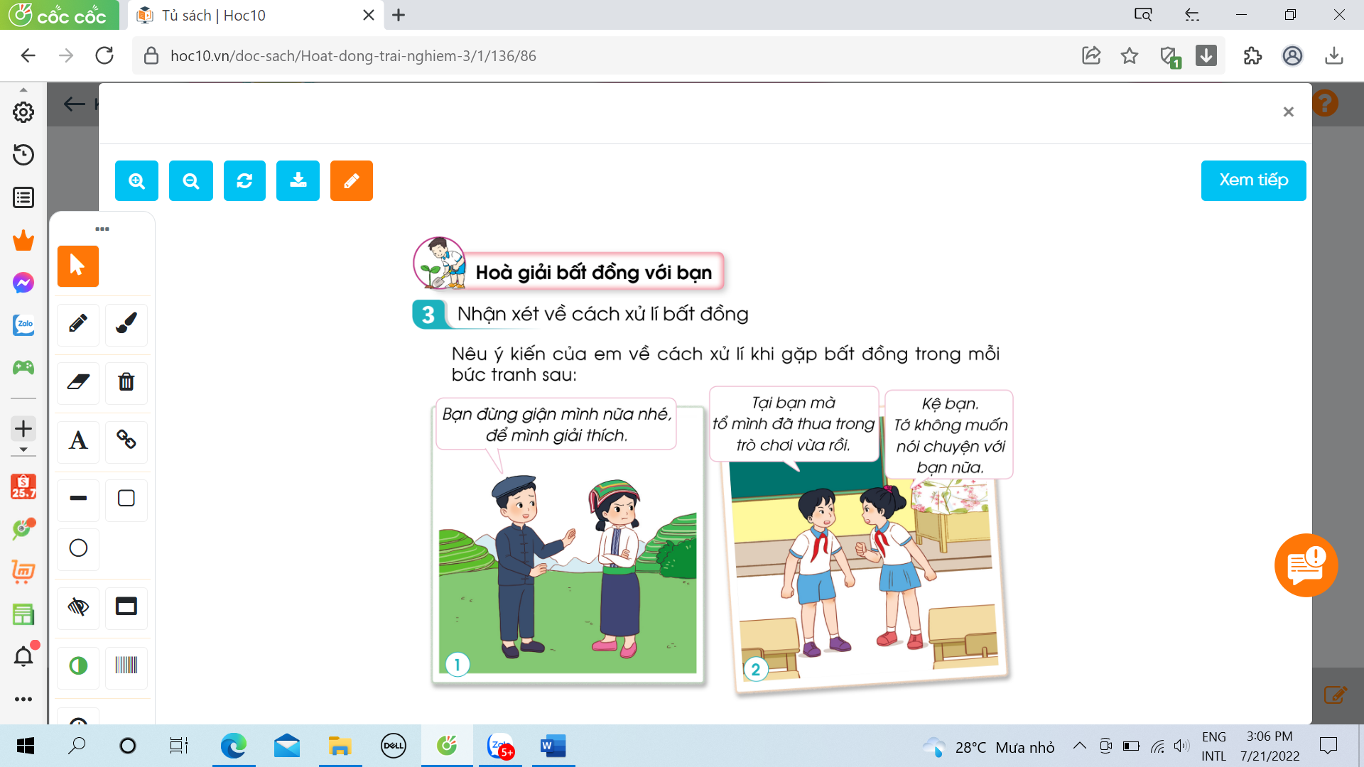  - GV đưa ra các câu hỏi gợi ý:  + Các bạn trong tình huống bất đồng về điều gì?  + Em có nhận xét gì về cách xử lí khi gặp bất đồng của các bạn?  + Em thích cách xử lí thế nào khi gặp tình huống bất đồng tương tự?  - GV mời 1 số nhóm trình bày trước lớp.  - GV mời các HS khác nhận xét.  - GV nhận xét chung, tuyên dương và kết luận: Trong cuộc sống hàng ngày, các em có thể gặp bất đồng với bạn trong học tập, vui chơi hoặc khi tham gia hoạt động tập thể. Mỗi em sẽ lựa chọn một cách giải quyết khác nhau. Nhưng các em hãy nhớ phải bình tĩnh để tìm cách hòa giải hợp lí với bạn. | - Học sinh đọc yêu cầu bài.  - HS tiến hành chia nhóm.  - HS quan sát tranh và nhận xét về cách xử lí khi gặp bất đồng của các bạn trong mỗi bức tranh.  - Đại diện nhóm chia sẻ trước lớp.  - HS nhận xét ý kiến của bạn.  - Lắng nghe rút kinh nghiệm.
10p | 3. Luyện tập:  - Mục tiêu:  + HS biết cách thực hành hòa giải khi gặp bất đồng với bạn.  - Cách tiến hành:
 | Hoạt động 2. Thực hành hòa giải bất đồng. (Làm việc nhóm)  - GV Mời HS đọc yêu cầu bài.  - GV chia lớp thành 3 nhóm thảo luận theo 3 tình huống và phổ biến yêu cầu:  + Mỗi nhóm quan sát 1 tranh SGK trang 87 và mô tả lại tình huống trong tranh.  + Thảo luận về cách hòa giải bất đồng với bạn trong các tình huống đó. Các nhóm thể hiện các hòa giải bằng hình thức đóng vai.  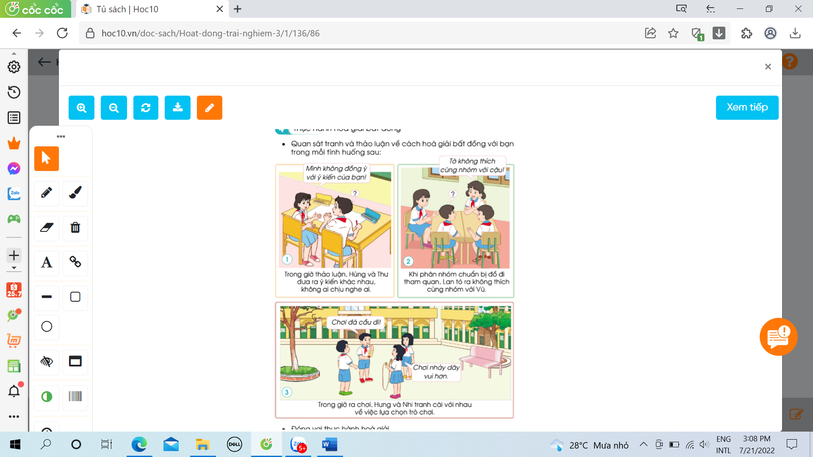  - GV có thể đưa ra một số gợi ý:  + Em sẽ nói điều gì với bạn khi đó?  + Khi hòa giải với bạn, mình nên có thái độ thế nào?  - GV mời các nhóm thực hành hòa giải trước lớp.  - GV liên hệ: mời 1 số HS chia sẻ về điều bản thân học được sau khi thực hành hòa giải bất đồng với bạn.  - GV nhận xét chung, tuyên dương. | - 1 HS đọc yêu cầu bài.  - Học sinh chia thành 3 nhóm, đọc yêu cầu bài và tiến hành thảo luận và trình bày:  + Tình huống 1: Trong giờ thảo luận Hùng và Thư đưa ra ý kiến khác nhau, không ai chịu nghe ai.  + Tình huống 2: Khi phân nhóm chuẩn bị đồ đi thăm quan, Lan tỏ ra không thích cùng nhóm với Vũ  + Tình huống 3: Trong giờ ra chơi, Hưng và Nhi tranh cãi với nhau về việc lựa chọn trò chơi.  - Các nhóm thực hành.  - Các nhóm còn lại theo dõi và đóng góp ý kiến.  - HS theo dõi và chia sẻ.
5p | 4. Vận dụng.  - Mục tiêu:  + Củng cố những kiến thức đã học trong tiết học để học sinh khắc sâu nội dung.  + Vận dụng kiến thức đã học vào thực tiễn.  + Tạo không khí vui vẻ, hào hứng, lưu luyến sau khi học sinh bài học.  - Cách tiến hành:
 | - GV nêu yêu cầu và hướng dẫn học sinh về nhà tìm hiểu và đưa ra những ý tưởng để cuối tuần cùng tham gia tiểu phẩm về hòa giải bất đồng với bạn:  + tìm hiểu một số bất đồng quan điểm với bạn.  - Nhận xét sau tiết dạy, dặn dò về nhà. |  | - Học sinh tiếp nhận thông tin và yêu cầu để về nhà ứng dụng.  - HS lắng nghe, rút kinh nghiệm
IV. ĐIỀU CHỈNH SAU BÀI DẠY
....................................................................................................................................................
....................................................................................................................................................
....................................................................................................................................................

TUẦN 32
MÔN TOÁN:
Tiết 158
TOÁN
Bài 98: BẢNG SỐ LIỆU THỐNG KÊ (T1) - Trang 95
Thời gian thực hiện: ngày 24 tháng 04 năm 2024
I. YÊU CẦU CẦN ĐẠT:
1. Năng lực đặc thù:
- Nhận biết được cách thu thập, phân loại, ghi chép số liệu thống kê (trong một số tình huống đơn giản) theo các tiêu chí cho trước.
- Đọc và mô tả được các số liệu ở dạng bảng.
- Nêu được một số nhận xét đơn giản từ bảng số liệu thống kê.
- Phát triển năng lực lập luận, tư duy toán học và năng lực giao tiếp toán học.
2. Năng lực chung.
- Năng lực tự chủ, tự học: Chủ động học tập, tìm hiểu nội dung bài học. Biết lắng nghe và trả lời nội dung trong bài học.
- Năng lực giải quyết vấn đề và sáng tạo: tham gia tích cực trò chơi, vận dụng.
- Năng lực giao tiếp và hợp tác: Thực hiện tốt nhiệm vụ trong hoạt động nhóm.
3. Phẩm chất.
- Phẩm chất nhân ái: Có ý thức giúp đỡ lẫn nhau trong hoạt động nhóm để hoàn thành nhiệm vụ.
- Phẩm chất chăm chỉ: Chăm chỉ suy nghĩ, trả lời câu hỏi; làm tốt các bài tập.
- Phẩm chất trách nhiệm: Giữ trật tự, biết lắng nghe, học tập nghiêm túc.
II. ĐỒ DÙNG DẠY HỌC
- Kế hoạch bài dạy, bài giảng Power point.
- SGK và các thiết bị, học liệu phụ vụ cho tiết dạy.

III. HOẠT ĐỘNG DẠY HỌC
Thời gian | Hoạt động của giáo viên | Hoạt động của học sinh
5 phút | 1. Khởi động:  - Mục tiêu: + Tạo không khí vui vẻ, khấn khởi trước giờ học.  + Kiểm tra kiến thức đã học của học sinh ở bài trước.  - Cách tiến hành:
 | - GV tổ chức cho HS tham gia một trò chơi liên quan đến việc thống kê số lượng.  - GV hướng dẫn HS cách chơi, luật chơi.  VD: Một đội tham gia thi HS giỏi Toán, lớp 3A có 5 bạn tham gia, lớp 3B có 6 bạn, lớp 3C có 10 bạn.  - Yêu cầu HS lập bảng thống kê xem có bao nhiêu lớp có HS thi HS giỏi, số lượng bao nhiêu bạn  - GV nhận xét, tuyên dương.  - GV dẫn dắt vào bài mới. | - HS theo dõi.  - HS tham gia chơi trò chơi theo sự hướng dẫn của GV.
10 phút | 2. Hình thành kiến thức:  * Mục tiêu:  - Nhận biết được cách thu thập, phân loại, ghi chép số liệu thống kê (trong một số tình huống đơn giản) theo các tiêu chí cho trước.  - Đọc và mô tả được các số liệu ở dạng bảng.  - Nêu được một số nhận xét đơn giản từ bảng số liệu thống kê.  * Cách tiến hành:
 | - HS đọc và tìm hiểu các thông tin cho trong bảng số liệu thống kê trong SGK.  - HS thực hiện theo nhóm hoặc theo tổ: thu thập, phân loại, ghi chép số liệu thống kê về hoạt động ưa thích sau giờ học của các bạn trong tổ; HS thảo luận và thống nhất cách thực hiện; tiến hành thu thập và ghi chép lại kết quả.  - Yêu cầu HS các tổ trình bày kết quả, GV gợi ý để HS chia sẻ cách thu thập số liệu, ghi chép số liệu tiêu chí phân loại khi thống kê.  - Yêu cầu HS thực hiện theo nhóm, cùng nhau thực hiện đặt câu hỏi và trả lời về thông tin của bảng thống kê trong SGK trang 95: tên bảng thống kê và thông tin trên bảng thống kê, tiêu chí thống kê thể hiện trên bảng, số liệu thống kê trong mỗi ô của bảng thống kê.  - GV nhận xét, kết luận. | - HS đọc bảng số liệu thống kê SGK trang 95.  - HS theo dõi thực hiện theo nhóm (tổ).  - Đại diện các nhóm (tổ) trình bày kết quả làm việc của tổ.  - HS nhóm (tổ) khác nhận xét, bổ xung.  - HS đọc tên của bảng: hoạt động ưa thích sau giờ học của các bạn trong tổ Một.  - Thông tin trên bảng:  + Hàng trên ghi tên các hoạt động ưa thích.  + Hàng dưới ghi số người tham gia mỗi dạng hoạt động.  - Tiêu chí thống kê: (Số người tham gia các hoạt động: chơi thể thao; đọc sách, xem tivi).  - Hiểu được số liệu trong từng ô đó nói lên điều gì. VD: với hoạt động ưa thích sau giờ học là “Đọc sách” có số người tham gia là 4.
15 phút | 3. Luyện tập  - Mục tiêu:  - HS vận dụng kiến thức vào làm bài tập: đọc bảng số liệu thống kê và trả lời câu hỏi theo yêu cầu BT1, BT2, BT3.  - Cách tiến hành:
 | Bài 1. Số? (Làm việc theo cặp)  Loại kem Kem dừa Kem dâu Kem va-ni Kem sô-cô-la  Số lượng thùng 4 5 3 6  - GV cho HS quan sát số liệu thống kê và mô tả những thông tin trên bảng đó.  - Tổ chức cho HS hoạt động theo cặp, đặt và trả lời câu hỏi liên quan đến bảng số liệu thống kê cho trong bài tập.  - GV nhấn mạnh các thông tin liên quan đến bảng số liệu thống kê:  + Tên bảng cho biết đối tượng thống kê là.  + Tiêu chí thống kê là.  + Nhìn vào ô bất kì ta biết thông tin liên quan đến ô đó?  - GV nhận xét, tuyên dương.  b) Đọc bảng cho trong câu a và trả lời các câu hỏi:  - GV tổ chức cho HS hỏi đáp theo yêu cầu bài.  - Cửa hàng đã nhập về bao nhiêu thùng kem dâu?  - Thùng kem loại nào được cửa hàng nhập về nhiều nhất? Thùng kem loại nào được cửa hàng nhập về ít nhất?  - Cửa hàng đã nhập về tất cả bao nhiêu thùng kem các loại?  - GV nhận xét, kết luận kiến thức bài. | - 1 HS đọc yêu cầu.  - HS quan sát và thực hiện theo yêu cầu của GV.  - HS trả lời tham gia hỏi đáp về các câu hỏi.  + Số thùng kem mà một cửa hàng đã nhập về.  + Số lượng của mỗi loại kem: kem dừa, kem dâu,kem va-ni, kem sô-cô-la.  + VD: số thùng kem dâu cửa hàng đã nhập về là 5 thùng.  - HS đọc yêu cầu b.  - HS tham gia hỏi đáp (1 HS hỏi, 1 HS trả lời).  + Cửa hàng đã nhập về 5 thùng kem dâu.  + Kem sô-cô-la nhập về nhiều nhất. Kem va-ni nhập về ít nhất.  + Cửa hàng đã nhập về tất cả 18 thùng kem.  + HS khác nhận xét, bổ sung.
5 phút | 4. Vận dụng.  - Mục tiêu:  + Củng cố những kiến thức đã học trong tiết học để học sinh khắc sâu nội dung.  + Vận dụng kiến thức đã học vào thực tiễn.  + Tạo không khí vui vẻ, hào hứng, sau khi học sinh học bài.  - Cách tiến hành:
 | - GV cho HS quan sát hình sau: 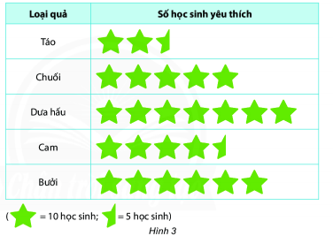  - GV yêu cầu HS đọc bảng trên và trả lời câu hỏi:  - Tổ chức cho HS làm việc nhóm 2 (1 HS hỏi, 1 HS trả lời).  + Bảng trên gồm có những loại quả gì?  + Số học sinh yêu thích quả táo là bao nhiêu?  + Loại quả nào nhiều HS yêu thích nhất? loại quả nào ít HS yêu thíc nhất?  + Số HS yêu thích loại quả dưa hấu nhiều hơn quả cam bao nhiêu học sinh?  - GV chốt kiến thức.  - GV nhận xét, gợi ý HS chuẩn bị nội dung tiết học sau. | - HS quan sát.  - HS đọc yêu cầu.  - HS làm vệc theo nhóm trả lời câu hỏi theo yêu cầu.  - Đại diện 1 nhóm trình bày:  + Bảng trên gồm những loại quả: táo, chuối, dưa hấu, cam, bưởi.  + Số HS yêu thích quả táo là 25.  + Loại quả nhiều HS yêu thích nhất là dưa hấu.  + Loại quả ít HS yêu thích nhất là táo.  ...
IV. Điều chỉnh sau bài dạy:
...............................................................................................................
............................................................................................................
............................................................................................................
TUẦN 32
MÔN TOÁN:
Tiết 159
TOÁN
Bài 98: BẢNG SỐ LIỆU THỐNG KÊ (T2) - Trang 95
Thời gian thực hiện: ngày 25 tháng 04 năm 2024
I. YÊU CẦU CẦN ĐẠT:
1. Năng lực đặc thù:
- Nhận biết được cách thu thập, phân loại, ghi chép số liệu thống kê (trong một số tình huống đơn giản) theo các tiêu chí cho trước.
- Đọc và mô tả được các số liệu ở dạng bảng.
- Nêu được một số nhận xét đơn giản từ bảng số liệu thống kê.
- Phát triển năng lực lập luận, tư duy toán học và năng lực giao tiếp toán học.
2. Năng lực chung.
- Năng lực tự chủ, tự học: Chủ động học tập, tìm hiểu nội dung bài học. Biết lắng nghe và trả lời nội dung trong bài học.
- Năng lực giải quyết vấn đề và sáng tạo: tham gia tích cực trò chơi, vận dụng.
- Năng lực giao tiếp và hợp tác: Thực hiện tốt nhiệm vụ trong hoạt động nhóm.
3. Phẩm chất.
- Phẩm chất nhân ái: Có ý thức giúp đỡ lẫn nhau trong hoạt động nhóm để hoàn thành nhiệm vụ.
- Phẩm chất chăm chỉ: Chăm chỉ suy nghĩ, trả lời câu hỏi; làm tốt các bài tập.
- Phẩm chất trách nhiệm: Giữ trật tự, biết lắng nghe, học tập nghiêm túc.
II. ĐỒ DÙNG DẠY HỌC
- Kế hoạch bài dạy, bài giảng Power point.
- SGK và các thiết bị, học liệu phụ vụ cho tiết dạy.

III. HOẠT ĐỘNG DẠY HỌC
Thời gian | Hoạt động của giáo viên | Hoạt động của học sinh
5 phút | 1. Khởi động:  - Mục tiêu: + Tạo không khí vui vẻ, khấn khởi trước giờ học.  + Kiểm tra kiến thức đã học của học sinh ở bài trước.  - Cách tiến hành:
 | - GV tổ chức cho HS tham gia một trò chơi để dẫn dắt vào nội dung bài học.  - GV nhận xét, tuyên dương. | - HS tham gia trò chơi.
30 phút | 3. Luyện tập  - Mục tiêu:  - HS vận dụng kiến thức vào làm bài tập: đọc bảng số liệu thống kê và trả lời câu hỏi theo yêu cầu BT1, BT2, BT3.  - Cách tiến hành:
 | Bài 2: (Làm việc nhóm 2) HS quan sát bảng số liệu thống kê và mô tả những thông tin trên bảng đó.  - GV yêu cầu HS nêu đề bài.  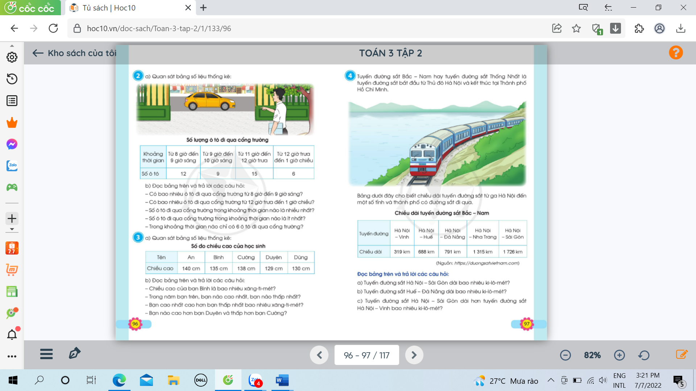  - GV tổ chức cho HS làm bài theo nhóm 2 phần a.  - Các nhóm trình bày kết quả, nhận xét lẫn nhau.  b) Đọc bảng trên và trả lời các câu hỏi:  - Có bao nhiêu ô tô đi qua cổng trường từ 8 giờ đến 9 giờ sáng?  - Có bao nhiêu ô tô đi qua cổng trường từ 12 giờ trưa đến 1 giờ chiều?  - Số ô tô đi qua cổng trường trong khoảng thời gian nào là nhiều nhất?  - Số ô tô đi qua cổng trường trong khoảng thời gian nào là ít nhất?  - Trong khoảng thời gian nào chỉ có 6 ô tô đi qua cổng trường?  - GV chốt lại, nhấn mạnh các thông tin liên quan đến bảng thống kê.  Bài 3. (Làm việc cá nhân)  a) GV yêu cầu HS đọc đề bài.  - Yêu cầu HS làm bài cá nhân vào PHT. | - 1 HS nêu đề bài.  - HS thực hiện: đại diện 1 vài nhóm lên bảng đặt và trả lời câu hỏi liên quan đến bảng số liệu thống kê.  + Có 12 ô tô đi qua cổng trường từ 8 giờ đến 9 giờ sáng.  + Có 6 ô tô đi qua cổng trường từ 12 giờ trưa đến 1 giờ chiều.  + Số ô tô đi qua cổng trường trong khoảng thời gian từ 11 giờ trưa đến 12 giờ trưa là nhiều nhất.  + Số ô tô đi qua cổng trường trong khoảng thời gian từ 12 giờ trưa đến 1 giờ chiều là ít nhất.  + Trong khoảng thời gian từ 12 giờ trưa đến 1 giờ chiều chỉ có 6 ô tô đi qua cổng trường.  - HS nhận xét.  - HS đọc đề bài.  - HS làm bài vào PHT.
 | b) Đọc bảng trên và trả lời các câu hỏi:  - Chiều cao của bạn Bình là bao nhiêu xăng-ti-mét?  - Trong năm bạn trên, bạn nào cao nhất, bạn nào thấp nhất?  - Bạn cao nhất cao hơn bạn thấp nhất bao nhiêu xăng-ti-mét?  - Bạn nào cao hơn bạn Duyên và thấp hơn bạn Cường?  - GV liên hệ thực tế lớp học hỏi thêm HS một số câu hỏi.  - GV chốt lại, gợi ý giúp HS nói ý nghĩa của việc sử dụng bảng thống kê trong cuộc sống. | - 1 vài HS nêu bài làm:  + Chiều cao của Bình là 135cm.  + Bạn cao nhất là An, bạn thấp nhất là Duyên.  + Bạn cao nhất cao hơn bạn thấp nhất 11cm.  + Bạn cao hơn bạn Duyên và thấp hơn bạn Cường là bạn Dũng và Bình.  - HS theo dõi trả lời.
5 phút | 4. Vận dụng.  - Mục tiêu:  + Củng cố những kiến thức đã học trong tiết học để học sinh khắc sâu nội dung.  + Vận dụng kiến thức đã học vào thực tiễn.  + Tạo không khí vui vẻ, hào hứng, sau khi học sinh học bài.  - Cách tiến hành:
 | - GV cho HS nêu yêu cầu bài 4.  - GV chia nhóm 4, các nhóm làm việc vào phiếu học tập nhóm.  - Các nhóm trình bày kết quả, nhận xét lẫn nhau.  - GV chốt lại, gợi ý giúp HS nói ý nghĩa của việc sử dụng bảng số liệu thống kê trong cuộc sống.  - GV cho HS chia sẻ thêm những trải nghiệm liên quan đến chiều dài quãng đường, một số thông tin biết được khi đọc bảng số liệu thống kê này.  - GV nhận xét, tuyên dương. | - HS nêu yêu cầu bài 4.  - Các nhóm làm việc vào phiếu học tập.  - Đại diện các nhóm trình bày:  a) Tuyến đường sắt Hà Nội-Sài Gòn dài 1726km.  b) Tuyến đường sắt Huế-Đà Nẵng dài 1479km.  c) Tuyến đường sắt Hà Nội-Sài Gòn dài hơn tuyến đường sắt Hà Nội-Vinh 1407km.  - HS liên hệ thực tế và nêu.

IV. Điều chỉnh sau bài dạy:
.......................................................................................................................................
.......................................................................................................................................
.......................................................................................................................................

TUẦN 32
MÔN TỰ NHIÊN VÀ XÃ HỘI
TIẾT 63
CHỦ ĐỀ 6: TRÁI ĐẤT VÀ BẦU TRỜI
Bài 22: BỀ MẶT TRÁI ĐẤT (T1)
Thời gian thực hiện: ngày 24 tháng 4 năm 2024

I. YÊU CẦU CẦN ĐẠT:
1. Năng lực đặc thù: Sau khi học, học sinh sẽ:
- Tìm và nói được tên các châu lục và đại dương trên quả địa cầu.
- Chỉ được vị trí của Việt Nam trên quả địa cầu.
- Xác định được Viêt Nam nằm ở châu lục nào, tiếp giáp với biển nào.
2. Năng lực chung.
- Năng lực tự chủ, tự học: Có biểu hiện chú ý học tập, tự giác tìm hiểu bài để hoàn thành tốt nội dung tiết học.
- Năng lực giải quyết vấn đề và sáng tạo: Có biểu hiện tích cực, sáng tạo trong các hoạt động học tập, trò chơi, vận dụng.
- Năng lực giao tiếp và hợp tác: Có biểu hiện tích cực, sôi nổi và nhiệt tình trong hoạt động nhóm. Có khả năng trình bày, thuyết trình… trong các hoạt động học tập.
3. Phẩm chất.
- Phẩm chất nhân ái: Có tình yêu quê hương đất nước.
- Phẩm chất chăm chỉ: Có tinh thần chăm chỉ học tập, luôn tự giác tìm hiểu bài.
- Phẩm chất trách nhiệm: Giữ trật tự, biết lắng nghe, học tập nghiêm túc. Có trách nhiệm với tập thể khi tham gia hoạt động nhóm.
II. ĐỒ DÙNG DẠY HỌC
- Kế hoạch bài dạy, bài giảng Power point.
- SGK và các thiết bị, học liệu phụ vụ cho tiết dạy.

III. HOẠT ĐỘNG DẠY HỌC
TG | Hoạt động của giáo viên | Hoạt động của học sinh
5P | 1. Khởi động:  - Mục tiêu:  + Tạo không khí vui vẻ, khấn khởi trước giờ học.  + Kiểm tra kiến thức đã học của học sinh ở bài trước.  - Cách tiến hành:
 | - GV yêu cầu HS mổ tả vài nét về quang cảnh thiên nhiên nơi các em đang sống.  - GV mời HS chia sẻ trước lớp.  - GV hỗ trợ, củng cố câu trả lời của HS, tuyên dương nhưng em mạnh dạn, xung phong chia sẻ.  - GV dẫn dắt vào bài mới | - HS lắng nghe yêu cầu.  - Một vài HS chia sẻ trước lớp  - HS lắng nghe.
25P | 2. Khám phá:  - Mục tiêu:  + Tìm và nói được tên các châu lục và đại dương trên quả địa cầu.  - Cách tiến hành:
 | Hoạt động 1. Tìm hiểu về quy định màu sắc trên quả địa cầu. (làm việc nhóm 6)  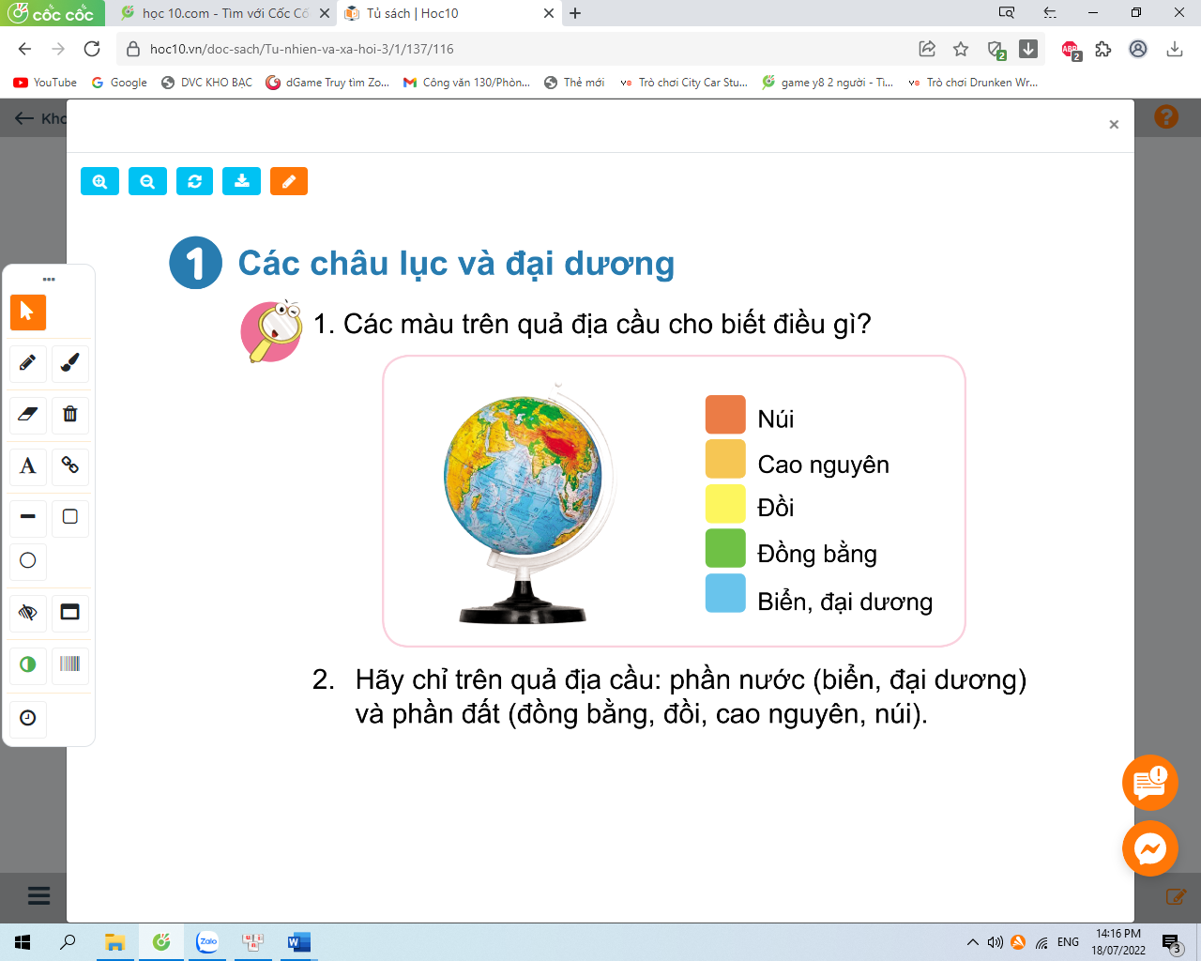  - Gv mời 1 HS đọc to thông tin, các HS khác đọc thầm. Yêu cầu cả lớp quan sát quả địa cầu.  - GV chia HS thành nhóm 6, yêu cầu các em quan sát hình trang 116 và thảo luận để trả lời các câu hỏi:  + Các màu trên quả địa cầu cho biết điều gì?  + Màu nào chỉ nước? Bao gồm những loại địa hình nào?  + Những màu nào chỉ đất? Bao gồm những loại địa hình nào?  + Hãy chỉ trên mô hình quả địa cầu phần nước và phần đất.  + Dựa vào màu sắc, xác định lục địa và đại dương.  + Nước hay đất chiếm phần lớn trên bề mặt Trái Đất?  - GV mời đại diện các nhóm trình bày kết quả.  - GV mời HS khác nhận xét bổ sung.  - GV nhận xét tuyên dương.  *GV: Đại dương chiếm phần lớn diện tích bề mặt Trái Đất. Lục địa là phần đất liền lớn được bao boc bởi đại dương. | - 1 HS đọc to thông tin, các HS khác đọc thầm  - Cả lớp quan sát quả địa cầu.  - HS làm việc nhóm 6, quan sát hình trang 116 và thảo luận để trả lời các câu hỏi:  + HS trả lời:  + Màu xanh nước biển hiển thị biển, đại dương; màu xanh lá cây hiển thị đồng bằng; màu vàng hiển thị đồi; màu cam hiển thị cao nguyên; màu đỏ hiển thị núi.  + Màu xanh chỉ nước, bao gồm biển và đại dương.  + Các màu còn lại chỉ đất, bao gồm: đồng bằng, đồi, cao nguyên và núi.  + HS chỉ trên mô hình quả địa cầu phần nước và phần đất.  + Nước chiếm phần lớn trên bề mặt Trái Đất.  - Đại diện nhóm trình bày.  - Các nhóm khác nhận xét, dổ sung.  - Lắng nghe rút kinh nghiệm.
 | 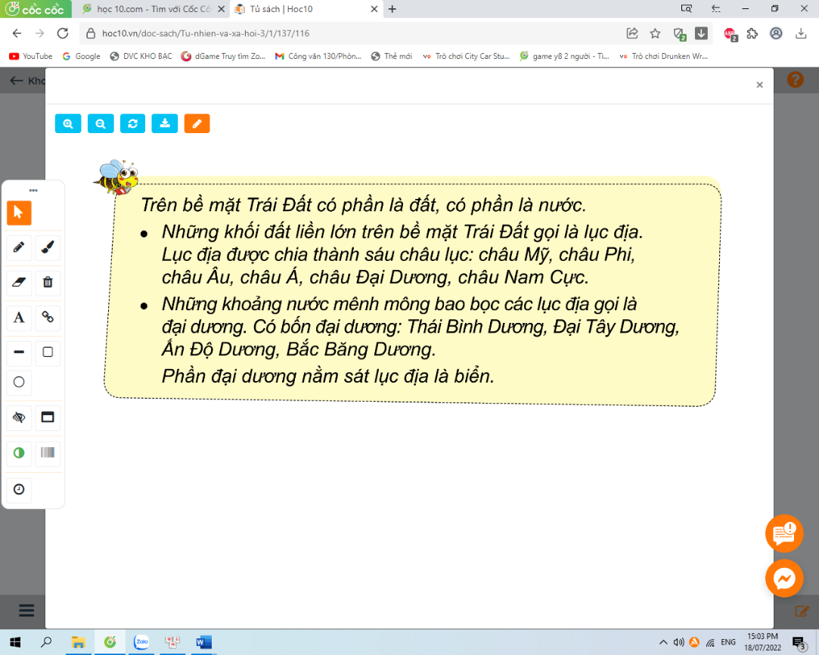  Hoạt động 2. Tìm và nói tên các châu lục và đại dương trên quả địa cầu (làm việc nhóm 6)  - GV mời HS đọc thông điệp con ong ở trang 116 SGK do GV chia sẻ màn hình và trả lời các câu hỏi:  + Lục địa là gì? Trên Trái Đất có mấy lục địa?  + Đại dương là gì? Trên Trái Đất có mấy đại dương?  + Biển là gì?  - GV mời HS khác nhận xét.  - GV nhận xét chung, tuyên dương.  - GV hướng dẫn HS chỉ trên quả địa cầu vị trí các châu lục và đại dương.  - GV yêu cầu HS lên chỉ trên quả địa cầu từng châu lục và đại dương(mỗi HS chỉ và đọc tên từ một đến hai châu lục hoặc đại dương.  - GV chia nhóm 6 và yêu cầu HS các nhóm tìm vị trí các châu lục và đại dương của Việt Nam trên quả địa cầu và trả lời câu hỏi:  + Việt Nam nằm ở châu lục nào?  - GV theo dõi giúp đỡ các nhóm còn lúng túng.  - GV mời đại diện các nhóm trình bày kết quả thảo luận.  - GV mời các nhóm khác nhận xét.  - GV nhận xét chung, tuyên dương. | - 2 HS đọc thông điệp con ong ở SGK trang 116 và trả lời các câu hỏi theo suy nghĩ của mình.  + Lục địa là một mảng đất liền nằm trên bề mặt lớp vỏ Trái Đất, có nước vây quanh. Trên Trái Đất có 6 lục địa, bao gồm: Châu Á, Châu Âu, Châu Phi, Châu Mỹ, Châu Đại Dương và Châu Nam Cực.  + Đại dương là khu vực tạo nên phần lớn thủy quyển của một hành tinh. Trên Trái Đất có 4 đại dương, bao gồm: Bắc Băng Dương, Đại Tây Dương, Ấn Độ Dương, Thái Bình Dương.  + Biển là hệ thống kết nối của tất cả các vùng chứa nước của Trái Đất, bao gồm 4 đại dương lớn: Bắc Băng Dương, Đại Tây Dương, Ấn Độ Dương, Thái Bình Dương.  - HS nhận xét.  - HS thực hiện theo sự hướng dẫn của GV.  - 6 HS thực hiện.  - HS làm việc nhóm 6 tìm vị trí các châu lục và đại dương của Việt Nam trên quả địa cầu và trả lời câu hỏi:  + Việt Nam nằm ở Châu Á.  - Đại diện các nhóm trình bày phần thảo luận của nhóm mình.  - HS nhận xét.  - HS lắng nghe, rút kinh nghiệm.
10P | 3. Vận dụng.  - Mục tiêu:  + Củng cố những kiến thức đã học trong tiết học để học sinh khắc sâu nội dung.  + Vận dụng kiến thức đã học vào thực tiễn.  + Tạo không khí vui vẻ, hào hứng, lưu luyến sau khi học sinh bài học.  - Cách tiến hành:
 | - GV hướng dẫn HS sưu tầm tranh ảnh và thông tin về các dạng địa hình: núi, cao nguyên, đồi, dồng bằng.  - GV đánh giá, nhận xét hoạt động.  - Nhận xét sau tiết dạy, dặn dò về nhà. | - HS thực hiện  - Học sinh tham gia chơi:
IV. ĐIỀU CHỈNH SAU BÀI DẠY:
.......................................................................................................................................
.......................................................................................................................................

TUẦN 32
MÔN CÔNG NGHỆ
Tiết 32
CHỦ ĐỀ 2: THỦ CÔNG VÀ KỸ THUẬT
Bài 9:LÀM ĐỒ CHƠI ( TIẾT 3)
Thời gian thực hiện: ngày 25 tháng 04 năm 2024

I. YÊU CẦU CẦN ĐẠT:
1. Năng lực đặc thù: Sau khi học, học sinh sẽ:
- Làm được một đồ chơi đơn giản theo hướng dẫn.
2. Năng lực chung.
- Năng lực tự chủ, tự học: Tự làm được đồ chơi theo sự phân công, hướng dẫn và đúng thời gian quy định.
- Năng lực giải quyết vấn đề và sáng tạo: Hình thành được ý tưởng trang trí xe đua. Vận dụng kĩ năng đã học để làm xe đua chạy bằng bóng bay.
- Năng lực giao tiếp và hợp tác: Có biểu hiện tích cực, sôi nổi và nhiệt tình trong hoạt động nhóm. Có khả năng trình bày, thuyết trình… trong các hoạt động học tập.
3. Phẩm chất.
- Phẩm chất chăm chỉ: Có ý thức thực hành nghiêm túc, luôn cố gắng đạt kết quả tốt.
- Phẩm chất trách nhiệm: Có ý thức giữ gìn dụng cụ làm thủ công và ý thức tiết kiệm vật liệu làm đồ chơi.
II. ĐỒ DÙNG DẠY HỌC
- Kế hoạch bài dạy, bài giảng Power point.
- SGK và các thiết bị, học liệu phụ vụ cho tiết dạy.

III. HOẠT ĐỘNG DẠY HỌC
TG | Hoạt động của giáo viên | Hoạt động của học sinh
5p | 1. Khởi động:  - Mục tiêu:  + Tạo không khí vui vẻ, khấn khởi trước giờ học.  + Nêu được đúng và đủ số lượng các vật liệu, dụng cụ để làm xe đồ chơi.  - Cách tiến hành:
 | - GV tổ chức trò chơi để khởi động bài học.  - HS tham gia chơi bằng cách trả lời các câu hỏi:  + Câu 1: Nêu yêu cầu sản phẩm đồ chơi máy bay giấy ?  + Câu 2: Vật liệu dùng để làm máy bay giấy gồm những vật liệu nào?  - GV Nhận xét, tuyên dương.  - GV dẫn dắt vào bài mới | - HS tham gia chơi khởi động  + Trả lời: Yêu cầu sản phẩm đồ chơi máy bay giấy là có thể bay được, nếp gấp thẳng, phẳng.  + Trả lời: giấy thủ công, giấy báo, giấy A4 (có dạng hình chữ nhật),....  - HS lắng nghe.
20p | 2. Luyện tập:  - Mục tiêu: Thực hành làm được mô hình xe đua theo hướng dẫn.  - Cách tiến hành:
 | Hoạt động 1. Tìm hiểu sản phẩm mẫu. (làm việc nhóm 2)  - GV chia sẻ hình mẫu và nêu câu hỏi. Sau đó mời các nhóm thảo luận và trình bày kết quả.  + Em hãy quan sát sản phẩm mẫu và trả lời các câu hỏi:  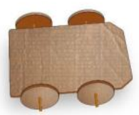  + Xe đồ chơi mẫu có những bộ phận gì?  + Các bộ phận đó có màu sắc, hình dạng và kích thức như thế nào?  - GV mời các nhóm khác nhận xét.  - GV nhận xét chung, tuyên dương.  - GV nêu câu hỏi mở rộng: Vì sao chiều dài của trục bánh xe phải dài hơn khoảng cách của bánh xe.  - GV nhận xét, tuyên dương, bổ sung.  - GV chốt HĐ1 và mời HS đọc lại.  Yêu cầu sản phẩm: chạy được, chắc chắn, cân đối, trang trí đẹp.  Hoạt động 2. Lựa chọn vật liệu và dụng cụ. (Làm việc nhóm 4)  - GV chiếu hình ảnh các dụng cụ, vật liệu lên màn hình, yêu cầu HS chia nhóm 4 thảo luận cùng bạn tính toán số lượng và chuẩn bị đầy đủ các dụng cụ và vật liệu cần thiết.  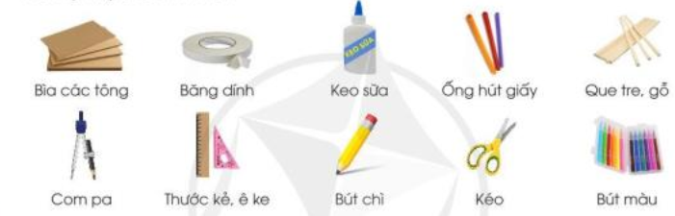  - GV yêu cầu HS đưa ra những vật liệu, dụng cụ làm xe đồ chơi đã chuẩn bị.  - GV mời một số HS dự đoán công dụng, vị trí của các vật liệu, dụng cụ để làm xe đồ chơi  - GV mời các HS khác nhận xét, bổ sung.  - GV nhận xét chung, tuyên dương.  - GV chú ý HS lấy vật liệu đúng, đủ, sử dụng tiết kiệm. Đối với các dụng cụ sắc nhọn, yêu cầu HS đảm bảo an toàn.  - Nhận xét sau tiết dạy, dặn dò về nhà.  Hoạt động 3: Thực hành làm mô hình xe đua. (làm việc nhóm 2)  - GV lần lượt chia sẻ các Hình 1, 2, 3, 4, 5, 6, 7, 8, 9, 10. Đồng thời ở mỗi hình nêu các thao tác làm và làm mẫu cho HS quan sát.  - GV đặt các câu hỏi gợi mở, hướng dẫn HS quan sát nắm được các bước làm.  * Bước 1: Làm khung xe và bánh xe:  + Dùng com pa vẽ trên tấm bìa đường tròn có bán kính 2 cm . Cắt theo đường tròn để được bánh xe theo mô tả trong hình 1  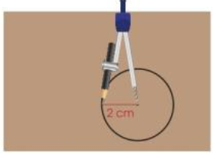  + Làm tương tự được 4 bánh xe có bán kính 2 cm theo mô tả trong hình 2.  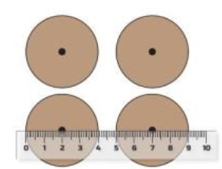  - GV hỏi: Em có ý tưởng nào để trang trí bánh xe?  - GV tiếp tục hướng dẫn:  + Vẽ trên tấm bìa hình chữ nhật có kích thước 8 cm x 12 cm theo mô tả trong hình 3.  + Dùng kéo cắt tạo khung xe. Cắt góc 2 đầu khung xe theo mô tả trong hình 4.  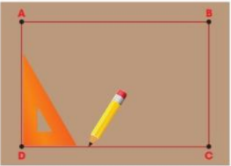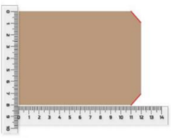  - GV lưu ý HS: Đảm bảo an toàn khi lắp bánh xe vào trục.  * Bước 2: Làm ống đỡ trục bánh xe  + Trên khung xe đánh đánh dấu điểm M, N, G, H. Vẽ đoạn thẳng MN và GH như hình 5.  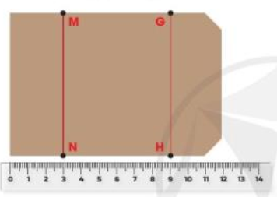  + Cắt 2 đoạn ống hút dài 9 cm. Dùng băng dính dán 2 ống hút vào khung xe tại vị trí MN và GH như hình 6.  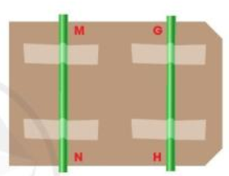  + Trang trí thân xe theo ý thích, sự sáng tạo của mình.  * Bước 3: Gắn bánh xe vào trục bánh xe:  + Chuẩn bị 2 que tre hoặc gỗ, dài 12 cm để làm trục bánh xe. Dùng đầu mũi compa tạo một lỗ ở tâm bánh xe đủ để xuyên trục bánh xe qua. Lắp bánh xe vào trục bánh xe, cách đầu trục khoảng 1 cm như hình 7.  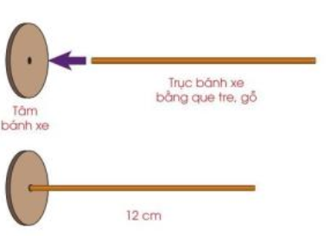  + Luồn trục bánh xe vài trong ống hút dán trên khung xe, đầu kia lắp tiếp bánh xe còn lại. Dùng băng dính hoặc keo dán để cố định bánh xe vào trục như hình 8.  *Lưu ý: Khi lắp bánh xe vào trục cần đảm bảo bánh xe vuông góc với trục bánh xe.  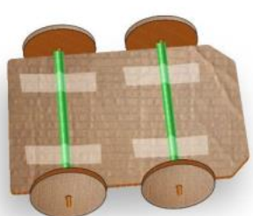  *Bước 4: Chạy thử:  + Đặt xe xuống bề mặt bằng phẳng, dùng tay đẩy xe về phía trước, quan sát xe di chuyển như hình 9.  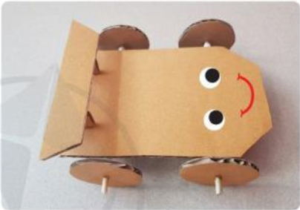  *Bước 5: Trang trí:  + Dùng bút màu trang trí hoặc gắn thêm một số bộ phận như hình 10.  + Kiểm tra và điều chỉnh lại sản phẩm (nếu cần).  - GV yêu cầu các nhóm thực hành làm.  - GV quan sát, hỗ trợ và đánh giá quá trình thực hành.  - Sau khi HS hoàn thiện xong sản phẩm, GV cho HS trưng bày sản phẩm của mình , yêu cầu HS nhận xét sản phẩm của bạn dựa vào các tiêu chí đánh giá.  + Chạy được ( chạy xa, di chuyển được)  + Chắc chắn, cân đối (khung chắc chắn, xe di chuyển thẳng)  + Trang trí đẹp (vẽ hoặc gắn thêm bộ phận)  - Các em có thể đánh giá như sau:  mô hình xe đua chạy được nhưng chưa cân đối  Mô hình xe đua chạy được nhưng chưa cân đối, chạy chậm hoặc trang trí chưa đẹp.  Mô hình xe đua chạy được chắc chắn, cân đối những chưa trang trí hoặc trang trí chưa đẹp.  Mô hình xe đua chạy nhanh, chắc chắn, cân đối, trang trí đẹp.  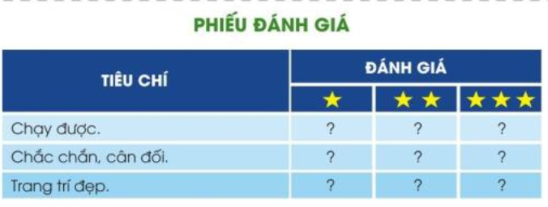  - GV yêu cầu HS cùng nhận xét và chia sẻ cách cải tiến sản phẩm với bạn.  - GV nhận xét, đánh giá và tuyên dương. Hướng dẫn HS dọn dẹp, vệ sinh lớp học, sắp xếp các dụng cụ và vật liệu làm thủ công vào đúng nới quy định. | - Học sinh chia nhóm 2, thảo luận và trình bày:  + Xe đồ chơi mẫu gồm 3 bộ phận chính là: Khung xe, trục bánh xe, và bánh xe, ống đỡ trục bánh xe.  + Khung xe hình chữ nhật, màu nâu.  + Trục bánh, ống đỡ trục bánh xe xe thon dài.  + Bánh xe hình tròn, màu nâu  - Các nhóm nhận xét.  - Lắng nghe rút kinh nghiệm.  - HS trả lời cá nhân: Vì ở trục bánh xe cần làm dư ra để bánh xe có thể chuyển động được, không bị văng ra ngoài khi đang chuyển động.  - HS lắng nghe, rút kinh nghiệm.  - 1 HS nêu lại nội dung HĐ1  - HS chia nhóm 4, thảo luận chọn các vật liệu phù hợp.  Bìa các tông: 2 bìa các tông to hoặc 3-4 bìa các tông nhỏ (mỗi học sinh).  Băng dính: 1 cuộn (mỗi bàn).  Keo sữa: 1 lọ (mỗi bàn).  Ống hút giấy: 2 ống hút (mỗi học sinh).  Que tre, gỗ: 2 que (mỗi học sinh).  Compa, thước kẻ, ê ke, bút chì, kéo: mỗi học sinh tự chuẩn bị riêng cho mình.  - HS đưa ra các vật liệu, dụng cụ đồ thủ công cá nhân.  - Một số HS trình bày.  - Các HS khác nhận xét.  - HS lắng nghe, rút kinh nghiệm  - HS lắng nghe.  - HS quan sát GV làm mẫu, ghi nhớ các bước, thao tác làm.  - HS lắng nghe, trả lời.  - Cả lớp lắng nghe, chú ý quan sát để ghi nhớ.  - Các nhóm thực hành làm sản phẩm.  - HS lắng nghe, hoàn thiện phiếu đánh giá.
10p | 3. Vận dụng.  - Mục tiêu:  + Củng cố những kiến thức đã học trong tiết học để học sinh khắc sâu nội dung.  + Vận dụng kiến thức đã học vào thực tiễn.  + Tạo không khí vui vẻ, hào hứng, lưu luyến sau khi học sinh bài học.  - Cách tiến hành:
 | - Tổ chức cho học sinh sử dụng đồ chơi vừa làm để cùng chơi với các bạn (chia thành nhiều đợt khác nhau).  Cách chơi: Các xe xuất phát cùng vạch đích, xe nào chạy về vạch đích sớm hơn sẽ chiến thắng.  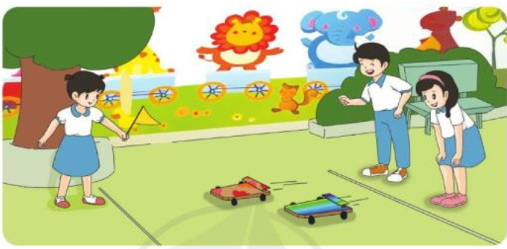  - Gọi HS đọc lại mục “ Em có biết” tr.62  - Em có thể làm mô hình xe đua bằng các vật liệu nào nữa mà em biết không?  - Em có thể làm mô hình xe đua bằng cách tận dụng các vật liệu đã qua sử dụng như vỏ hộp giấy làm khung xe, nắp chai nước làm bánh xe.  Để xe chạy xa hơn em có thể gắn thêm bóng bay theo hướng dẫn dưới đây.  + Cắt đoạn ống hút dài 20 cm. Luồn ống hút vào miệng quả bóng bay. Dùng băng dính dán kín quanh miệng bóng bay và ống hút.  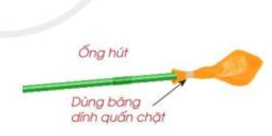  + Đặt ống hút gắn bóng bay lên dọc chiều dài của khung xe. Dùng băng dính cố định ống hút trên không.  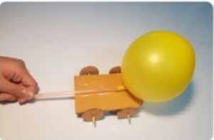  * Cắt đoạn ống hút dài 20 cm. Luồn ống hút vào miệng quả bóng bay. Dùng băng dính dán kín quanh miệng bóng bay và ống hút . Thổi quả bóng bay lấy tay bịt đầu ống hút. Khi thả tay bịt đầu ống hút, theo em có hiện tượng gì xảy ra?  - GV nhận xét chung, tuyên dương.  - Nhận xét sau tiết dạy, dặn dò về nhà. | - HS tham gia chơi  - 2-3 HS đọc  - HS trả lời: hộp , lọ nhựa, ống giấy.....  - Nghe GV hướng dẫn và ghi nhớ để thực hiện.  - Hơi thoát ra từ sau ống hút tạo lực đẩy làm xe đua di chuyển về phía trước.  - HS lắng nghe, rút kinh nghiệm.

IV. ĐIỀU CHỈNH SAU BÀI DẠY:
...................................................................................................................................
...................................................................................................................................
...................................................................................................................................

TUẦN 32
MÔN TIẾNG VIỆT
Tiết 221 KỂ CHUYỆN: SỰ TÍCH CÂY LÚA (T4)
Thời gian thực hiện: ngày 24 tháng 4 năm 2024

I. YÊU CẦU CẦN ĐẠT:
1. Năng lực đặc thù:
- Dựa vào tranh minh hoạ và câu hỏi gợi ý, kể lại được từng đoạn và toàn bộ câu
chuyện đã nghe; biết kết hợp lời nói với cử chỉ, điệu bộ, nét mặt,... trong khi nói.
- Hiểu nội dung và ý nghĩa của câu chuyện: giải thích nguồn gốc cây lúa; qua đó thể hiện sự quý trọng cây lúa.
- Lắng nghe bạn kể chuyện, biết nhận xét, đánh giá lời kể của bạn.
- Biết trao đổi cùng các bạn về nội dung câu chuyện được nghe.
- Phát triển năng lực văn học: Thể hiện được các chi tiết thú vị trong câu chuyện.
2. Năng lực chung.
- Năng lực tự chủ, tự học: Biết cách thuật lại thông tin, trao đổi cùng các bạn về thông tin đã được nghe một cách chủ động.
- Năng lực giải quyết vấn đề và sáng tạo: Kể chuyện tự nhiên, tự tin; nhìn vào mắt người cùng trò chuyện. Góp phần bồi dưỡng tình cảm hữu nghị với nước bạn.
- Năng lực giao tiếp và hợp tác: Lắng nghe, trao đổi với bạn về nội dung câu chuyện của bạn và của mình.
3. Phẩm chất.
- Phẩm chất nhân ái: Biết yêu quý và tôn trọng bạn trong bài học kể chuyện.
- Phẩm chất chăm chỉ: Chăm chỉ lắng nghe, kể chuyện theo yêu cầu.
- Phẩm chất trách nhiệm: Giữ trật tự, học tập nghiêm túc.
II. ĐỒ DÙNG DẠY HỌC
- Kế hoạch bài dạy, bài giảng Power point.
- SGK và các thiết bị, học liệu phụ vụ cho tiết dạy.

III. HOẠT ĐỘNG DẠY HỌC
TG | Hoạt động của giáo viên | Hoạt động của học sinh
5p | 1. Khởi động.  - Mục tiêu:  + Tạo không khí vui vẻ, khấn khởi trước giờ học.  + Đánh giá kết quả học tập ở bài học trước.  - Cách tiến hành:
 | - GV mời 1 − 2 HS xác định vị trí của nước Phi-líp-pin trên bản đồ.  - GV nhận xét, tuyên dương  - GV giới thiệu qua về đất nước Phi – líp – pin và dẫn dắt vào bài mới | - 2 HS lên xác định vị trí của nước Phi-líp-pin trên bản đồ.  - HS lắng nghe
15p | 2. Khám phá.  - Mục tiêu:  + Dựa vào tranh minh hoạ và câu hỏi gợi ý, nghe GV kể câu chuyện.  + Phát triển năng lực ngôn ngữ.  - Cách tiến hành:
 | 2.1. Hướng dẫn nghe và kể lại câu chuyện.  a. Chuẩn bị  - GV giới thiệu tên bài, giải nghĩa từ ngữ khó.  + Hái lượm: thường là hái, lượm các quả ở cây bụi, đào bới các củ, ...  + Săn bắn: nói chung về việc săn và bắn chím thú rừng.  − GV YC HS xem tranh minh hoạ và đọc các CH dưới tranh.  + Tranh 1: Ngày xưa, người Phi – líp- pin sinh sống bằng các nào?  + Tranh 2: Tốp thợ săn vào rừng làm gì? Buổi trưa, họ nghỉ lại ở đâu?  + Tranh 3: Tốp thợ săn gặp ai trong rừng?  + Tranh 4: Tốp thợ săn thấy gì bên bếp lửa?  + Tranh 5: Vì sao lúc đầu, tốp thợ săn không dám ăn? Các vị thần nói gì?  + Tranh 6: Trước khi chia tay, các vị thần tặng gì và dặn họ như thế nào?  b. Nghe kể  - GV kể lần 1.  - GV kể tiếp lần 2, lần 3. | - HS lắng nghe.  - HS quan sát tranh minh hoạ. 2 HS đọc câu hỏi dưới tranh.  - HS nghe kể chuyện.
10p | 3. Luyện tập.  - Mục tiêu:  - Dựa vào tranh minh hoạ và câu hỏi gợi ý, kể lại được từng đoạn và toàn bộ câu  chuyện đã nghe; biết kết hợp lời nói với cử chỉ, điệu bộ, nét mặt,... trong khi nói.  - Hiểu nội dung và ý nghĩa của câu chuyện: giải thích nguồn gốc cây lúa; qua đó thể hiện sự quý trọng cây lúa.  + Lắng nghe bạn nói, biết nhận xét đánh giá lời kể của bạn.  + Biết trao đổi cùng bạn về nội dung câu chuyện của bạn và của mình.  - Phát triển năng lực văn học: Thể hiện được các chi tiết thú vị trong câu chuyện.  - Cách tiến hành:
 | 3.1 Kể chuyện trong nhóm.  - GV tổ chức cho HS kể chuyện theo nhóm 2.  - Mời đại diện các nhóm kể trước lớp.  - Mời HS khác nhận xét.  - GV nhận xét tuyên dương.  3.2. Thi kể chuyện trước lớp.  - GV tổ chức thi kể chuyện.  - Mời HS khác nhận xét.  - GV nhận xét tuyên dương.  3.3 Trao đổi  - GV gọi 1 HS đọc YC của BT 2  - GV YC HS suy nghĩ, trả lời miệng các câu hỏi.  a) Tên câu chuyện giúp em hiểu nội dung câu chuyện nói về điều gì?  b) Theo câu chuyện, ai đã giúp người Phi-líp-pin biết cách trồng lúa?  c) Câu chuyện thể hiện sự trận trọng đối với cây lúa như thế nào?  - GV nhận xét, tuyên dương HS.  - GV giải thích thêm cho HS hiểu rõ hơn về nguồn gốc của cây lúa. | - HS kể chuyện theo nhóm 2.  - Các nhóm kể trước lớp.  - Các nhóm khác nhận xét.  - HS thi kể chuyện.  - HS khác nhận xét.  - GV nhận xét tuyên dương.  - 1 HS đọc YC của BT 2  - HS suy nghĩ, trả lời.  a. Câu chuyện này giải thích nguồn gốc của cây lúa.  b. Theo câu chuyện, các vị thần núi đã giúp người Phi-líp-pin biết cách trồng lúa, họ cho người  Phi-lip-pin giống lúa và dặn họ trồng lúa để ăn.  c. Câu chuyện giải thích cây lúa là do các vị thần núi ban tặng. Điều đó cho thấy cây lúa có nguồn gốc rất thiêng liêng, rất đáng quý.
5p | 4. Vận dụng.  - Mục tiêu:  + Củng cố những kiến thức đã học trong tiết học để học sinh khắc sâu nội dung.  + Vận dụng kiến thức đã học vào thực tiễn.  + Tạo không khí vui vẻ, hào hứng, lưu luyến sau khi học sinh bài học.  + Phát triển năng lực ngôn ngữ.  - Cách tiến hành:
 | - GV cho Hs xem một câu chuyện kể của học sinh nơi khác để chia sẻ với học sinh.  - GV trao đổi những về những hoạt động HS yêu thích trong câu chuyện  - GV giao nhiệm vụ HS về nhà kể lại câu chuyện cho người thân nghe.  - Nhận xét, đánh giá tiết dạy. | - HS quan sát video.  - HS cùng trao đổi về câu chuyện được xem.  - HS lắng nghe, về nhà thực hiện.
IV. ĐIỀU CHỈNH SAU BÀI DẠY
.................................................................................................................................................................
.................................................................................................................................................................

TUẦN 32
MÔN GIÁO DỤC THỂ CHẤT
TIẾT 63
CHỦ ĐỀ 4: THỂ THAO TỰ CHỌN (BÓNG ĐÁ)
BÀI 3: LÀM QUEN PHỐI HỢP ĐỠ BÓNG VÀ DẪN BÓNG
TIẾT 2: ÔN PHỐI HỢP ĐỠ BÓNG BẰNG ĐÙI VÀ ĐÁ BÓNG.
Thời gian thực hiện: ngày 23 tháng 4 năm 2024

I. YÊU CẦU CẦN ĐẠT
1.về phẩm chất:
- Ôn phối hợp đỡ bóng bằng bằng đùi và đá bóng. Bước đầu biết cách thức thực hiện động tác. Tự sửa sai động tác thông qua nghe, quan sát và tập luyện, để thực hiện nhiệm vụ học tập.
- Đoàn kết, nghiêm túc, tích cực trong tập luyện và hoạt động tập thể.
- Tích cực tham gia các trò chơi vận động, có trách nhiệm trong khi chơi trò chơi và hình thành thói quen tập luyện TDTT.
2.Về năng lực:
2.1.Về năng lực chung:
- Tự chủ và tự học: Tự xem trước khẩu lệnh, cách thực hiện động tác phối hợp đỡ bóng bằng bằng đùi và đá bóng. trong sách giáo khoa.
- Giao tiếp và hợp tác: Thông qua các hoạt động nhóm để thực hiện các động tác và trò chơi.
2.2. Năng lực đặc thù:
- NL chăm sóc SK: Biết thực hiện vệ sinh sân tập, thực hiện vệ sinh cá nhân để đảm bảo an toàn trong tập luyện. Biết điều chỉnh trang phục để thoải mái và tự tin khi vận động, biết điều chỉnh chế độ dinh dưỡng đảm bảo cho cơ thể.
- NL giải quyết vấn dề và sáng tạo: Thông qua việc học tập tích cực, chủ động tiếp nhận kiến thức và tập luyện.
- Tích cực, tự giác, trung thực và chăm chỉ trong tập luyện.

II. ĐỒ DÙNG DẠY HỌC
- Giáo viên chuẩn bị: Trang phục thể thao, còi phục vụ trò chơi.
- Học sinh chuẩn bị: Giày thể thao, trang phục thể thao

III. CÁC HOẠT ĐỘNG DẠY HỌC CHỦ YẾU
Nội dung | LV Đ |  | Phương pháp, tổ chức và yêu cầu
 | TG | SL | Hoạt động GV | Hoạt động HS
I. Hoạt động mở đầu  1. Nhận lớp  2. Khởi động  - Chạy nhẹ nhàng 1 vòng quanh sân tập.  - Xoay các khớp cổ tay, cổ chân, vai, hông, gối,...  3. Trò chơi.  - Trò chơi “Qua đường hầm”.  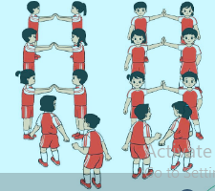  II. Hoạt động luyện tập.  1. Phối hợp đỡ bóng bằng đùi và đá bóng.  Tập đồng loạt  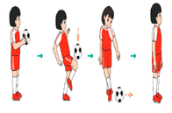  Tập theo tổ nhóm  Thi đua giữa các tổ  2.Trò chơi “Đỡ và đá bóng qua đích”.  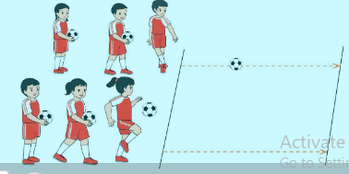  III. Vận dụng  - Thả lỏng cơ toàn thân.  - Củng cố hệ thống bài học  - Nhận xét và hướng dẫn tập luyện ở nhà. | 6-10 phút  1-2 phút  3-5 phút  1-2 phút  18-22 phút  12-15 phút  3-5 phút  5-7 phút  1-3 phút  4-6 phút | 1-2L  1-2L  1-3L  1-2L | - Nghe cán bộ lớp báo cáo.  - Hỏi về sức khỏe của Hs.  - Cô trò chúc nhau.  - Phổ biến nội dung, nhiệm vụ và yêu cầu giờ học.  - GV di chuyển và quan sát, chỉ dẫn cho HS thực hiện.  -Gv tổ chức Hs chơi trò chơi.  - Gv hô nhịp 1 lần và giao cán sự lớp hô.  - Hs tập theo Gv.  - Gv quan sát, sửa sai cho Hs.  - Yêu cầu Tổ trưởng cho các bạn luyện tập theo khu vực.  - Gv quan sát, uốn nắn, sửa sai cho Hs.  - GV tổ chức cho HS thi đua giữa các tổ.  -Tuyên dương tổ tập đều, đúng nhất.  - GV nêu tên trò chơi, phổ biến luật chơi, cách chơi.  - Cùng hs nhắc lại luật chơi và cách chơi.  - Cho Hs chơi thử.  - Tổ chức cho Hs chơi.  - GV hướng dẫn.  - Gv cùng hs hệ thống lại bài (đưa câu hỏi).  - Nhận xét kết quả, ý thức, thái độ học của Hs.  - HD sử dụng SGK để Hs ôn lại bài và chuẩn bị bài sau. | - Cán sư tập trung lớp, điểm số, báo cáo sĩ số, tình hình lớp học cho Gv.  GV  * * * * * * * *  * * * * * * *  * * * * * * *  * * * * * * *  - Cán sự điều khiển lớp khởi động .  - Hs chơi đúng luật, nhiệt tình sôi nổi và đảm bảo an toàn.  * * * * * *  * * * * * *  * * * * * *  * * * * * *  GV  - Hs tiến hành tập luyện theo sự hướng dẫn của Gv và cán sự lớp.  - Hs thay phiên nhau hô nhịp.  * * * * *  * * *  * *  * * GV * * * *  * * *  * * * * *  - Từng tổ lên thi đua - trình diễn  - Hs nhắc lại luật chơi, cách chơi.  - Hs tiến hành chơi trò chơi dưới sự chỉ huy của Gv.  - Chơi trò đúng luật, nhiệt tình, sôi nổi và an toàn.  - HS thực hiện thả lỏng  - Hs cùng Gv hệ thống lại bài (HS quan sát SGK (tranh) trả lời)  GV  * * * * * * * *  * * * * * * *  * * * * * * *  * * * * * * *  - HS tập chung thực hiện theo hướng dẫn của GV và nhận hướng dẫn tập luyện ở nhà.

IV. ĐIỀU CHỈNH SAU TIẾT DẠY (NẾU CÓ)
…………………………………………………………………………………………

TUẦN 32
MÔN TIẾNG VIỆT
Tiết 222, 223 CHỦ ĐIỂM: BẠN BÈ BỐN PHƯƠNG
Bài 02: GẶP GỠ Ở LÚC-XĂM-BUA (T1+2)
Thời gian thực hiện: ngày 25 tháng 4 năm 2024

I. YÊU CẦU CẦN ĐẠT:
1. Năng lực đặc thù.
- Đọc thành tiếng trôi chảy toàn bài. Chú ý đọc đúng các tên riêng nước ngoài và
từ ngữ phiên âm: Lúc-xăm-bua, Mô-ni-ca, Giết-xá-ca, In-tơ-nét; các từ ngữ có âm, vần, thanh HS dễ viết sai: lần lượt, tơ rưng, xích lô, trò chơi, lưu luyến, hoa lệ,...
- Ngắt nghỉ hơi đúng theo các dấu câu và theo nghĩa; biết đọc phân biệt lời kế có xen lời nhân vật trong câu chuyện.
- Hiểu nghĩa của các từ ngữ khó trong bài. Trả lời được các câu hỏi về nội dung bài.
- Hiểu ý nghĩa của bài: Kể lại cuộc gặp gỡ thú vị, đầy bất ngờ của đoàn cán bộ
Việt Nam với học sinh trường tiểu học ở Lúc-xăm-bua thể hiện tình hữu nghị, đoàn kết giữa các dân tộc.
- Luyện tập về cách viết tên riêng người nước ngoài; biết viết tên riêng người
nước ngoài qua bài tập thực hành vận dụng.
- Phát triển năng lực văn học:
+ Cảm nhận được các chi tiết thể hiện thái độ thân thiện, tình cảm yêu mềm
quý trọng của các bạn thiếu nhi Lúc-xăm-bua đối với thiếu nhi Việt Nam và đìn
tộc Việt Nam.
+ Nhận biết được cách kể chuyện mạch lạc, hấp dẫn thông qua các chi tiết sinh
động, qua cách đan xen lời kể và lời nhân vật trong câu chuyện.
2. Năng lực chung.
- Năng lực tự chủ, tự học: lắng nghe, đọc bài và trả lời các câu hỏi. Nêu được nội dung bài.
- Năng lực giải quyết vấn đề và sáng tạo: tham gia trò chơi, vận dụng.
- Năng lực giao tiếp và hợp tác: tham gia đọc trong nhóm.
3. Phẩm chất.
- Phẩm chất yêu nước: Ý thức quý trọng tình hữu nghị, đoàn xé giữa các dân tộc trên thế giới.
- Phẩm chất nhân ái: Biết yêu quý bạn bè trên thế giới qua bài đọc.
- Phẩm chất chăm chỉ: Chăm chỉ đọc bài, trả lời câu hỏi.
- Phẩm chất trách nhiệm: Giữ trật tự, học tập nghiêm túc.
II. ĐỒ DÙNG DẠY HỌC
- Kế hoạch bài dạy, bài giảng Power point.
- SGK và các thiết bị, học liệu phụ vụ cho tiết dạy.

III. HOẠT ĐỘNG DẠY HỌC
TG | Hoạt động của giáo viên | Hoạt động của học sinh
5p | 1. Khởi động.  - Mục tiêu:  + Tạo không khí vui vẻ, khấn khởi trước giờ học.  + Kiểm tra kiến thức đã học ở bài đọc trước.  - Cách tiến hành:
 | - GV tổ chức trò chơi “Hái hoa dân chủ”  - Hình thức chơi: HS chọn các bông hoa trên cây để đọc 1 khổ thơ trong bài và trả lời câu hỏi.  + Câu 1: Tìm những từ ngữ, hình ảnh nói lên vẻ đẹp của đất nước Cu-ba.  + Câu 2: Kể tên những sản vật nổi tiếng của Cu-ba.  + Câu 3: Khổ thơ cuối thể hiện tình cảm gì của tác giả với nước bạn và với Tổ quốc Việt Nam?  - GV Nhận xét, tuyên dương.  - GV yêu cầu HS quan sát tranh minh hoạ của bài và dẫn dắt vào bài mới | - HS tham gia trò chơi  - 3 HS tham gia:  + Nắng rực trời tơ, biển ngọc, đảo giống như một dải lụa đào bay.  + Đường – mía ngọt lịm, cam ngon, xoài ngọt.  + Thể hiện tình yêu đối với hai đất nước Việt Nam và Cu-ba  - HS lắng nghe.
40p | 2. Khám phá.  - Mục tiêu:  - Đọc thành tiếng trôi chảy toàn bài. Chú ý đọc đúng các tên riêng nước ngoài và  từ ngữ phiên âm: Lúc-xăm-bua, Mô-ni-ca, Giết-xá-ca, In-tơ-nét; các từ ngữ có âm, vần, thanh HS dễ viết sai: lần lượt, tơ rưng, xích lô, trò chơi, lưu luyến, hoa lệ,...  - Ngắt nghỉ hơi đúng theo các dấu câu và theo nghĩa; biết đọc phân biệt lời kế có xen lời nhân vật trong câu chuyện.  - Hiểu nghĩa của các từ ngữ khó trong bài. Trả lời được các câu hỏi về nội dung bài.  - Hiểu ý nghĩa của bài: Kể lại cuộc gặp gỡ thú vị, đầy bất ngờ của đoàn cán bộ  Việt Nam với học sinh trường tiểu học ở Lúc-xăm-bua thể hiện tình hữu nghị, đoàn kết giữa các dân tộc.  - Cách tiến hành:
 | * Hoạt động 1: Đọc thành tiếng.  - GV đọc mẫu: Đọc diễn cảm toàn bài.  - GV HD đọc: Đọc diễn cảm toàn bài. Giọng thong thả, ttrang trọng. Nhấn giọng các từ gợi tả, gợi cảm.  - Gọi 1 HS đọc toàn bài.  - GV chia đoạn: (6 đoạn)  + Đoạn 1: Từ đầu đến Hồ Chí Minh.  + Đoạn 2: Tiếp theo cho đến chơi trò gì?.  + Đoạn 3: Tiếp theo cho đến mến khách.  - GV gọi HS đọc nối tiếp theo đoạn.  - Luyện đọc từ khó: Lúc-xăm-bua, Mô-ni-ca, Giét-xi-ca, In-tơ-nét, lần lượt, tơ rưng, xích lô, trò chơi, ...  - Luyện đọc câu: Dưới ánh nắng dìu dịu của buổi sáng thứ Hai,/ một lễ chào cờ đặc biệt/ được thầy trò trường tiểu học Cát Bi (Hải Phòng) tổ chức/ để hướng về biển, đảo.  - GV kết hợp cho HS giải nghĩa từ  - Luyện đọc đoạn: GV tổ chức cho HS luyện đọc đoạn theo nhóm 3.  - GV nhận xét các nhóm.  * Hoạt động 2: Đọc hiểu.  - GV gọi HS đọc và trả lời lần lượt các câu hỏi trong sgk. GV nhận xét, tuyên dương.  - GV hỗ trợ HS gặp khó khăn, lưu ý rèn cách trả lời đầy đủ câu.  + Câu 1: Đoàn cán bộ Việt Nam gặp gỡ HS nước nào?  + Câu 2: Những điều gì khiển cán bộ trong đoàn bất ngờ và thích thú?  + Câu 3: Hình ảnh ở đoạn cuối bài nói lên điều gì? Chọn ý em thích.  - GV GV tôn trọng sự lựa chọn “ý em  thích" và lí giải của HS về một trong 3 ý đã nêu:  + Các bạn HS rất hiểu khách / Các  bạn HS rất yêu Việt Nam. Đàn cán bộ Việt Nam nhớ mãi tình cảm của HS nước bạn.  + Câu 4: Em có nhận xét gì về các bạn học sinh trong bài đọc này?  - GV gợi ý: Có tình cảm tốt đẹp với đất nước và con người Việt Nam, ham hiểu biết; quan  tâm đến việc học tập và vui chơi của thiếu nhi Việt Nam.  - GV mời HS nêu nội dung bài.  - GV Chốt: Kể lại cuộc gặp gỡ thú vị, đầy bất ngờ của đoàn cán bộ Việt Nam với học sinh trường tiểu học ở Lúc-xăm-bua thể hiện tình hữu nghị, đoàn kết giữa các dân tộc. | - Hs lắng nghe.  - HS lắng nghe cách đọc.  - 1 HS đọc toàn bài.  - HS quan sát  - HS đọc nối tiếp theo đoạn.  - HS đọc từ khó.  - 2-3 HS đọc câu.  - HS đọc từ ngữ:  + Lúc – xăm – bua: một nước Châu Âu, thủ đô là thành phố Lúc – xăm – bua.  + Hoa lệ: (nhà cửa, phố xá) đẹp lộng lẫy và sang trọng.  - HS luyện đọc theo nhóm 3.  - HS trả lời lần lượt các câu hỏi:  + Đoàn gặp gỡ HS nước Lúc-xăm-bua, một nước ở châu Âu, thủ đô là thành phố Lúc xăm-bua.  + Tất cả HS đều tự giới thiệu bằng tiếng Việt hát tặng đoàn bài hát bằng tiếng Việt, giới thiệu những vật đặc trưng của Việt Nam đã sưu tầm được và Quốc kì Việt Nam; ...  + HS trả lời theo ý mình.  - HS lắng nghe.  + HS nêu theo hiểu biết của mình.  - HS lắng nghe.  - 1-2 HS nêu nội dung bài theo hiểu biết.  - 2 HS đọc lại nội dung bài.
20p | 3. Hoạt động luyện tập  - Mục tiêu:  - Luyện tập về cách viết tên riêng người nước ngoài; biết viết tên riêng người  nước ngoài qua bài tập thực hành vận dụng.  + Phát triển năng lực ngôn ngữ.  - Cách tiến hành:
 | - GV yêu cầu HS đọc đề bài bài tập 1  - GV giao nhiệm vụ làm việc chung cả lớp  - GV mời HS trình bày.  1. Tên riêng Lúc- xăm -bua được viết như thế nào? Chọn ý đúng  a) Viết hoa chữ cái đầu tiên và đặt dấu gạch nối giữa các tiếng.  b) Viết hoa chữ cái đầu tiên, không đặt dấu gạch nối giữa các tiếng.  c) Viết hoa chữ cái đầu tiên của tất cả các tiếng trong tên.  - GV nhận xét tuyên dương.  2. Viết lại tên riêng của các bạn học sinh Lúc- xăm bua trong bài đọc.  - GV yêu cầu HS đọc đề bài.  - GV yêu cầu HS đọc lại bài và tìm tên riêng của các bạn học sinh Lúc- xăm bua trong bài đọc.  - GV yêu cầu HS viết tên 2 bạn vào vở ô li, 2 HS viết bảng lớp.  - GV mời HS khác nhận xét.  - GV nhận xét tuyên dương | - 1-2 HS đọc yêu cầu bài.  - HS làm việc chung cả lớp, suy nghĩ và trả lời câu hỏi:  - Đáp án đúng:  a) Viết hoa chữ cái đầu tiên và đặt dấu gạch nối giữa các tiếng.  - 1-2 HS đọc yêu cầu bài.  - Mô-ni-ca, Giét-xi-ca  - HS viết bài theo yêu cầu.  - HS nhận xét.
5p | 4. Vận dụng.  - Mục tiêu:  + Củng cố những kiến thức đã học trong tiết học để học sinh khắc sâu nội dung.  + Vận dụng kiến thức đã học vào thực tiễn.  + Tạo không khí vui vẻ, hào hứng, lưu luyến sau khi học sinh bài học.  + Phát triển năng lực ngôn ngữ.  - Cách tiến hành:
 | - GV tổ chức vận dụng để củng cố kiến thức và vận dụng bài học vào thực tiễn cho học sinh.  + Cho HS quan sát video về 1 số hoạt động của các bạn HS nước ngoài.  + GV cùng trao đổi với HS về hoạt động của các bạn HS nước ngoài.  - Nhận xét, tuyên dương  - Nhận xét tiết học, dặt dò bài về nhà. | - HS tham gia để vận dụng kiến thức đã học vào thực tiễn.  - HS quan sát video.  + Trả lời các câu hỏi.  - Lắng nghe, rút kinh nghiệm.
IV. ĐIỀU CHỈNH SAU BÀI DẠY
.................................................................................................................................................................
.................................................................................................................................................................
-------------------------------------------
TUẦN 32
MÔN TOÁN:
Tiết 160

TOÁN
Bài 99: KHẢ NĂNG XẢY RA CỦA MỘT SỰ KIỆN - Trang 98
Thời gian thực hiện: ngày 26 tháng 04 năm 2024
I. YÊU CẦU CẦN ĐẠT:
1. Năng lực đặc thù:
- Mô tả được các khả năng xảy ra (có tính ngẫu nhiên) của một sự kiện khi thực hiện (một lần) thí nghiệm đơn giản.
- Phát triển năng lực lập luận, tư duy toán học và năng lực giao tiếp toán học.
2. Năng lực chung.
- Năng lực tự chủ, tự học: Chủ động học tập, tìm hiểu nội dung bài học. Biết lắng nghe và trả lời nội dung trong bài học.
- Năng lực giải quyết vấn đề và sáng tạo: tham gia tích cực trò chơi, vận dụng.
- Năng lực giao tiếp và hợp tác: Thực hiện tốt nhiệm vụ trong hoạt động nhóm.
3. Phẩm chất.
- Phẩm chất nhân ái: Có ý thức giúp đỡ lẫn nhau trong hoạt động nhóm để hoàn thành nhiệm vụ.
- Phẩm chất chăm chỉ: Chăm chỉ suy nghĩ, trả lời câu hỏi; làm tốt các bài tập.
- Phẩm chất trách nhiệm: Giữ trật tự, biết lắng nghe, học tập nghiêm túc.
II. ĐỒ DÙNG DẠY HỌC
- Kế hoạch bài dạy, bài giảng Power point.
- Đồng xu trong bộ đồ dùng học Toán.
- SGK và các thiết bị, học liệu phục vụ cho tiết dạy.

III. HOẠT ĐỘNG DẠY HỌC
Thời gian | Hoạt động của giáo viên | Hoạt động của học sinh
5 phút | 1. Khởi động:  - Mục tiêu: + Tạo không khí vui vẻ, khấn khởi trước giờ học.  + Kiểm tra kiến thức đã học của học sinh ở bài trước.  - Cách tiến hành:
 | - HS chơi trò chơi theo nhóm, một bạn bị bịt mắt lấy ra một cách ngẫu nhiên một ngôi sao từ hộp đựng các ngôi sao giống nhau chỉ khác nhau về màu sắc.  - Sau khi chơi hết một lượt để cảm nhận tính ngẫu nhiên của hành động. Ở lượt chơi thứ hai, HS sử dụng các thuật ngữ: “không thể”, “có thể”, “chắc chắn” để dự đoán kết quả hành động lấy ngẫu nhiên ra một ngôi sao của bạn trước khi thực hiện lấy ngôi sao.  - GV nhận xét, tuyên dương.  - GV dẫn dắt vào bài mới. | - HS theo dõi tham gia chơi trò chơi.  - HS hiểu và rút ra được các quy luật có thể xảy ra khi chơi trò chơi này.
10 phút | 2. Hình thành kiến thức:  * Mục tiêu:  - Mô tả được các khả năng xảy ra (có tính ngẫu nhiên) của một sự kiện khi thực hiện (một lần) thí nghiệm đơn giản.  * Cách tiến hành:
 | - HS thực hiện lần lượt các hoạt động sau:  + Quan sát tranh khởi động trong SGK, thảo luận trả lời câu hỏi: “Vân lấy ra ngẫu nhiên một ngôi sao và chỉ lấy một lần. Vân có thể lấy được ngôi sao màu gì?”  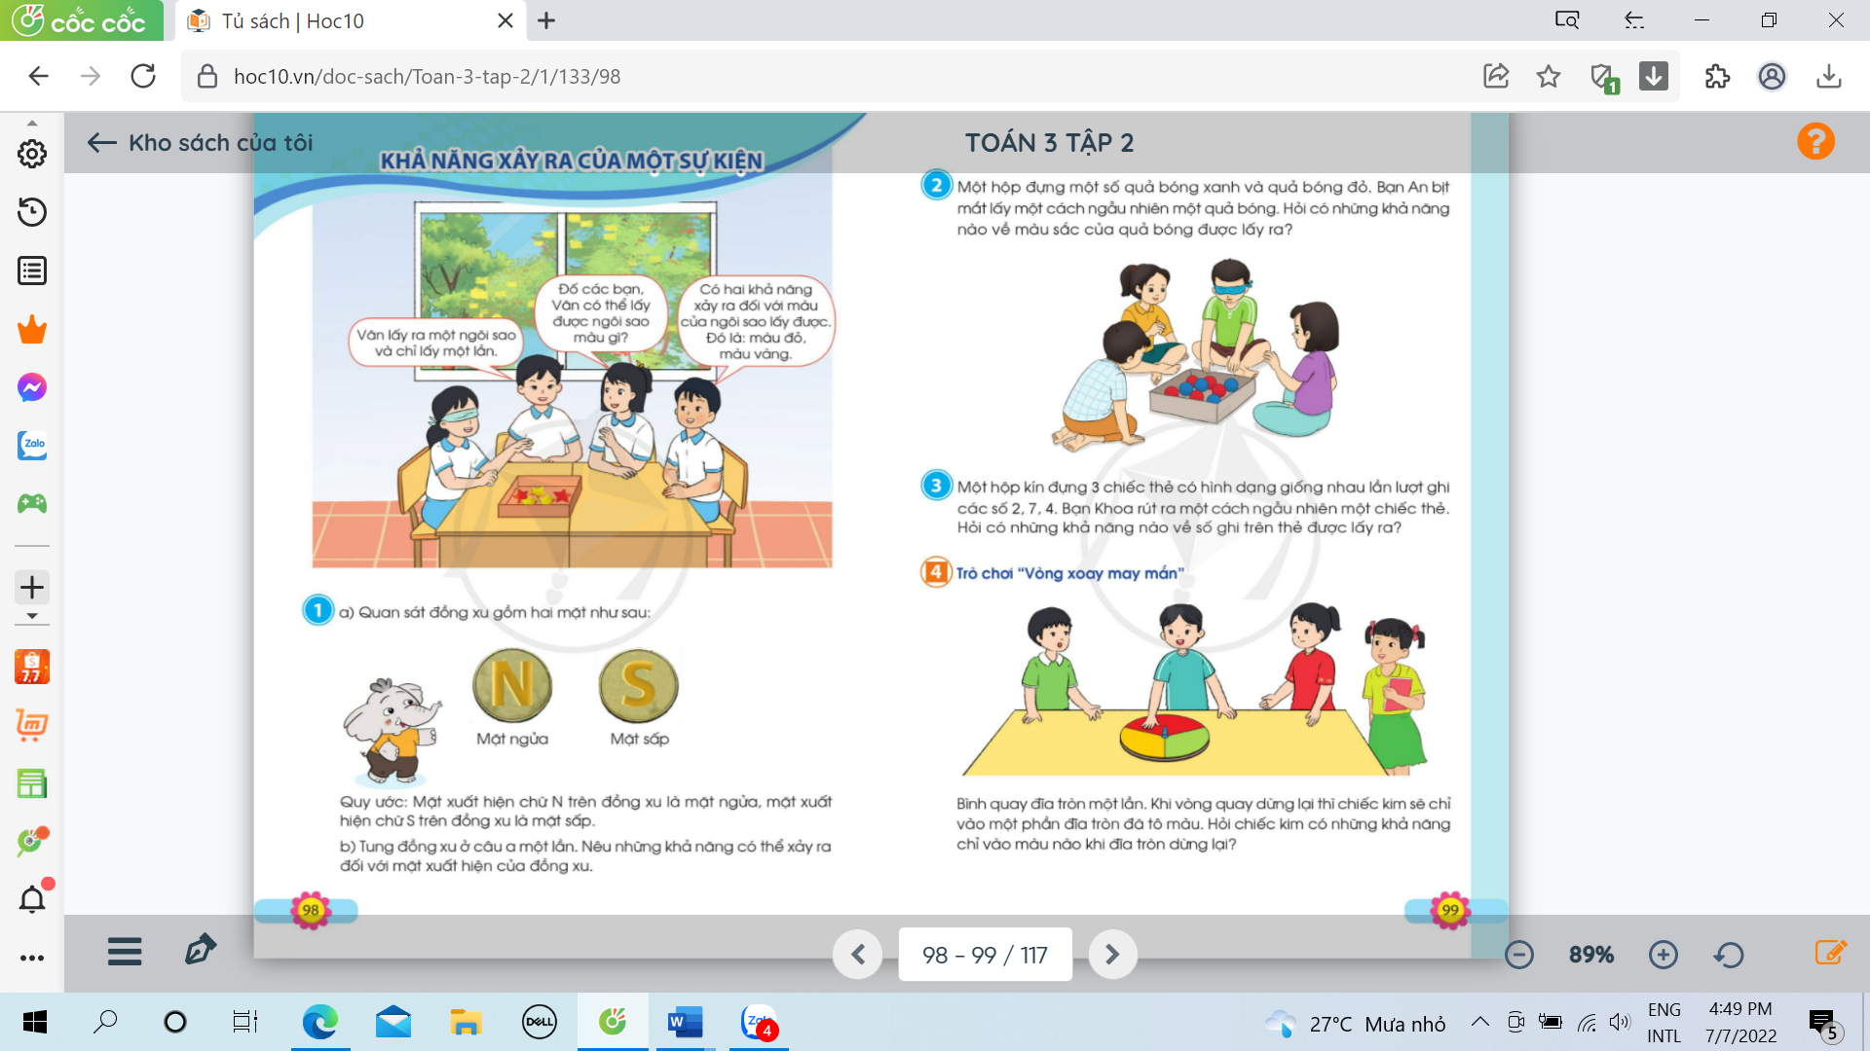  - Quan sát hộp đựng các ngôi sao trong trò chơi khởi động, nói cho bạn nghe về những khả năng xảy ra đối với màu của ngôi sao được lấy trong trò chơi đó.  - GV nhận xét: có 2 khả năng xảy ra đối với màu của ngôi sao lấy được. Đó là mùa đỏ, màu vàng. | - HS quan sát tranh.  - HS thực hiện và nêu có 2 khả năng xảy ra là Vân có thể lấy được ngôi sao màu đỏ hoặc ngôi sao màu vàng.
15 phút | 3. Luyện tập  - Mục tiêu:  - HS vận dụng kiến thức vào hoàn thành bài tập: nêu được khả năng xảy ra của một sự kiện ở BT1,2,3. Tham gia trò chơi vận dụng, vận dụng được vào 1 số tình huống thực tế trong cuộc sống.  - Cách tiến hành:
 | Bài 1. (Làm việc theo nhóm)  - HS quan sát hai mặt của đồng xu, xác định mặt sấp, mặt ngửa theo quy ước.  - HS thực hiện theo nhóm, tung đồng xu 1 lần.  - GV nhận xét, củng cố kiến thức bài.  Bài 2: (Làm việc theo cặp)  - GV yêu cầu HS nêu đề bài.  - HS quan sát tranh, thảo luận theo cặp, trả lời câu hỏi được nêu trong đề bài.  - Các nhóm trình bày kết quả, nhận xét lẫn nhau.  - GV chốt, nhấn mạnh 2 khả năng có thể xảy ra.  Bài 3. (Làm việc nhóm 2)  - GV yêu cầu HS đọc đề bài.  - Yêu cầu HS thảo luận nhóm 2, 2 bạn cùng bàn thảo luận và trả lời yêu cầu của đề bài.  - GV nhận xét, chốt kiến thức BT1,2,3 về cách lấy ngẫu nhiên và khả năng xảy ra của 1 sự kiệc. | - HS nêu yêu cầu bài 1.  - HS quan sát và xác định được 2 mặt của đồng xu.  - HS làm việc nhóm, mỗi người tung đồng xu 1 lần và nêu 2 khả năng có thể xảy ra đối với mặt xuất hiện của đồng xu:  + Có thể xuất hiện mặt sấp.  + Có thể xuất hiện mặt ngửa.  - HS đọc đề, nêu yêu cầu bài 2.  - HS quan sát tranh, thảo luận 1 bạn hỏi, 1 bạn trả lời.  - Các nhóm báo cáo kết quả: 1 hộp đựng 1 số quả bóng xanh và quả bóng đỏ. Bạn An bịt mắt lấy một cách ngẫu nhiên 1 quả bóng. Những khả năng về màu sắc của quả bóng được lấy ra là:  + Có thể quả bóng lấy ra là màu xanh.  + Có thể quả bóng lấy ra là màu đỏ.  - HS khác nhận xét, bổ sung.  - HS đọc đề bài và nêu yêu cầu.  + Một hộp kín đựng 3 chiếc thẻ có hình dạng giống nhau lần lượt ghi các số 2,7,4. Bạn Khoa rút ra một cách ngẫu nhiên 1 chiếc thẻ. Có thể bạn Khoa sẽ rút ra được chiếc thẻ ghi số 2, 7 hoặc 4.  - HS lắng nghe.
 | Bài 4: (HS làm việc nhóm)  - Gọi HS nêu yêu cầu bài tập.  - HS chơi trò chơi “vòng quay may mắn” theo nhóm, quay vòng quay ngẫu nhiên xem kim dừng lại ở ô có màu gì?.  - Tổ chức cho HS chơi trò chơi.  - GV chốt lại, gợi ý giúp HS nói ý nghĩa của việc sử dụng bảng thống kê trong cuộc sống. | - HS đọc và nêu yêu cầu.  - HS tham gia chơi trò chơi theo nhóm.  - HS quan sát tranh thực hiện.  “Bình quay đĩa tròn 1 lần. Khi vòng quay dừng lại thì chiếc kim sẽ chỉ vào 1 phần đĩa tròn đã tô màu. Chiếc kim có những khả năng chỉ vào màu sắc khi đĩa tròn có dừng lại là:  + Có thể chiếc kim dừng lại ở ô màu xanh.  + Có thể chiếc kim dừng lại ở ô màu đỏ.  + Có thể chiếc kim dừng lại ở ô màu vàng.
5 phút | 4. Vận dụng.  - Mục tiêu:  + Củng cố những kiến thức đã học trong tiết học để học sinh khắc sâu nội dung.  + Vận dụng kiến thức đã học vào thực tiễn.  + Tạo không khí vui vẻ, hào hứng, sau khi học sinh học bài.  - Cách tiến hành:
 | - GV cho HS kể về những hành động ngẫu nhiên trong cuộc sống và các khả năng xảy ra của hành động đó. Ví dụ, trong bóng đá, trước khi đá để quyết định đội nào có bóng trước, trọng tài đã cho hai đội rút thẻ. Hành động rút ngẫu nhiên một thẻ như vậy có 2 khả năng xảy ra.  - GV nhận xét, tuyên dương. | - HS tham gia kể.
IV. Điều chỉnh sau bài dạy:
...............................................................................................................
..............................................................................................................
.................................................................................................................
-----------------------------------------------

TUẦN 32
MÔN TIẾNG VIỆT
Tiết 224 CHỦ ĐIỂM: BẠN BÈ BỐN PHƯƠNG
NHỚ - VIẾT: CU – BA TƯƠI ĐẸP
Thời gian thực hiện: ngày 26 tháng 4 năm 2024

I. YÊU CẦU CẦN ĐẠT:
1. Năng lực đặc thù:
- Nhớ - viết đúng chính tả hai khổ thơ đầu trong bài Cu-ba tươi đẹp. Trình bày đúng bài thơ 7 tiếng.
- Làm đúng 2 BT lựa chọn, viết đúng các tiếng chứa vần ay / ây, ay /ai.
- Phát triển năng lực văn học: Cảm nhận được vẻ đẹp của thiên nhiên và vẻ đẹp của tình cảm gia đình qua những câu thơ giàu hình ảnh và cảm xúc.
2. Năng lực chung.
- Năng lực tự chủ, tự học: Biết tự giải quyết nhiệm vụ học tập: nhớ – viết, chọn bài tập phù hợp với yêu cầu khắc phục lỗi của bản thân, biết sửa lỗi chính tả.
- Năng lực giải quyết vấn đề và sáng tạo: tham gia trò chơi, vận dụng.
- Năng lực giao tiếp và hợp tác: Biết nhận xét, trao đổi về cách viết chính tả của bạn.
3. Phẩm chất.
- Phẩm chất chăm chỉ: Chăm chỉ luyện viết, rèn tính cẩn thận, óc thẩm mỹ khi viết chữ.
- Phẩm chất trách nhiệm: Giữ trật tự, học tập nghiêm túc.
II. ĐỒ DÙNG DẠY HỌC.
- Kế hoạch bài dạy, bài giảng Power point.
- SGK và các thiết bị, học liệu phụ vụ cho tiết dạy.

III. HOẠT ĐỘNG DẠY HỌC.
TG | Hoạt động của giáo viên | Hoạt động của học sinh
5p | 1. Khởi động:  - Mục tiêu: + Tạo không khí vui vẻ, khấn khởi trước giờ học.  + Kiểm tra kiến thức đã học của học sinh ở bài trước.  - Cách tiến hành:
 | - GV tổ chức nghe hát: Thiếu nhi thế giới liên hoan để khởi động bài học.  - GV cùng trao đổi về nội dung bài hát  - GV nhận xét, tuyên dương.  - GV dẫn dắt vào bài mới | - HS lắng nghe bài hát.  - HS lắng nghe.
10p | 2. Khám phá.  - Mục tiêu:  + Nhớ - viết đúng chính tả hai khổ thơ đầu trong bài Cu-ba tươi đẹp. Trình bày đúng bài thơ 7 tiếng.  - Cách tiến hành:
 | Hoạt động 1: Chuẩn bị viết bài.  1. Nhớ - viết: Cu -ba tươi đẹp (hai khổ thơ đầu).  - GV mời HS đọc yêu cầu bài.  - GV GV mời 1 HS đọc thuộc 2 khổ thơ.  - GV đọc cho HS viết đúng tên riêng nước ngoài (Cu-ba) và một số từ ngữ dễ viết nhầm, theo đặc điểm phát âm địa phương: Trái Đất, nắng rực, dải lụa, ngọt lịm, nông trại.  - GV hướng dẫn cách trình bày  Hoạt động 2: Viết bài.  - GV mời HS viết bài vào vở ô li.  - GV đọc cho HS tự sửa lỗi bài chính tả  - GV thu bài, nhận xét 1 số bài của HS.  - GV nhận xét chung, tuyên dương HS. | - 1-2 HS đọc yêu cầu bài.  - 1 HS đọc thuộc 2 khổ thơ.  - HS viết bảng con từ khó.  - HS lắng nghe.  - HS viết bài.  - HS đổi chéo vở để soát bài.  - HS nộp vở để GV nhận xét.
15p | 3. Luyện tập.  - Mục tiêu:  + Làm đúng 2 BT lựa chọn, viết đúng các tiếng chứa vần ay / ây, ay /ai.  - Cách tiến hành:
 | Bài 2. Chọn vần phù hợp vào ô trống (Làm việc cá nhân)  a. Vần ay hay ây  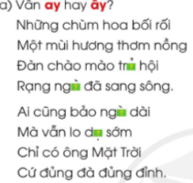  - Gv gọi 1 HS đọc yêu cầu bài.  - GV yêu cầu HS làm bài vào vở Luyện viết.  - GV mời một số HS đọc kết quả bài làm của mình trước lớp.  - GV mời HS nhận xét  - Gọi 1 HS đọc bài thơ đã hoàn thiện.  - GV nhận xét, tuyên dương.  b. Vần ay hay ai  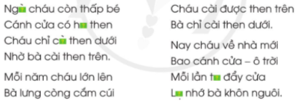  - Gv gọi 1 HS đọc yêu cầu bài.  - GV yêu cầu HS làm bài vào vở Luyện viết.  - GV mời một số HS đọc kết quả bài làm của mình trước lớp.  - GV mời HS nhận xét  - Gọi 1 HS đọc bài thơ đã hoàn thiện.  - GV nhận xét, tuyên dương.  Bài 3: Em chọn vần nào?  - Gv gọi 1 HS đọc yêu cầu bài.  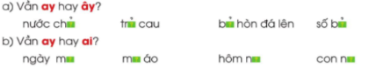  - GV yêu cầu HS làm bài vào vở Luyện viết, 2 HS làm bảng nhóm.  - GV mời HS nhận xét  - GV nhận xét, tuyên dương. | - 1 HS đọc yêu cầu bài.  - HS làm bài cá nhân  - 1-3 HS đọc bài của mình trước lớp: trẩy, ngày, ngày, dậy.  - Các HS khác nhận xét  - 1 HS đọc bài.  - 1 HS đọc yêu cầu bài.  - HS làm bài cá nhân  - 1-3 HS đọc bài của mình trước lớp: ngày, hai, cài, tay, lại.  - Các HS khác nhận xét  - 1 HS đọc bài.  - 1 HS đọc yêu cầu bài.  - HS làm bài theo yêu cầu.  - Kết quả bài làm:  a. Vần ay hay ây?  - Nước chảy, trẩy cau, bẩy hòn đá lên, số bảy.  b. Vần ay hay ai?  - Ngày mai, may áo, hôm nay, con nai.  - Các HS khác nhận xét
5p | 4. Vận dụng.  - Mục tiêu:  + Củng cố những kiến thức đã học trong tiết học để học sinh khắc sâu nội dung.  + Vận dụng kiến thức đã học vào thực tiễn.  + Tạo không khí vui vẻ, hào hứng, lưu luyến sau khi học sinh bài học.  + Phát triển năng lực ngôn ngữ.  - Cách tiến hành:
 | - GV mở bài hát “Chữ đẹp mà nết càng ngoan”.  + Cho HS lắng nghe bài hát.  + Cùng trao đổi nội dung bài hát với HS.  - Nhận xét, tuyên dương  - Nhận xét tiết học, dặt dò bài về nhà. | - HS lắng nghe bài hát.  - Cùng trao đổi với GV về nhận xét của mình về nội dung bài hát.  - Lắng nghe, rút kinh nghiệm.
IV. ĐIỀU CHỈNH SAU BÀI DẠY
.................................................................................................................................................................
.................................................................................................................................................................

TUẦN 32
MÔN MĨ THUẬT
Tiết 32

Bài 16: EM YÊU THIÊN NHIÊN ( tiết 2)
Thời gian thực hiện: ngày 23 tháng 4 năm 2024

I. YÊU CẦU CẦN ĐẠT
1. Kiến thức:
- Bài học giúp học sinh đạt được một số yêu cầu cần đạt sau:
- Kể được một số dộng vật, thực vật trong tự nhiên; bước đầu tìm hiểu vẻ đẹp của hình ảnh trong tự nhiên và hình ảnh trong sản phẩm, tác phẩm mĩ thuật với chủ đề thiên nhiên.
- Tạo được sản phẩm nặn với chủ đề thiên nhiên và tập trao đổi, chia sẻ trong thực hành.
- Trưng bày, chia sẻ được cảm nhận về sản phẩm của mình, của bạn
2. Năng lực:
Bài học góp phần hình thành, phát triển ở hs một số năng lực chung và năng lực ngôn ngữ khoa học như: trao đổi chia sẻ, vận dụng hiểu biết về động vật, thực vật trong thiên nhiên vào thực hành sáng tạo sản phẩm,… vận dụng được một số kĩ năng tạo hình với đất nặn vào thực hành, sáng tạo…
3. Phẩm chất:
Bài học góp phần hình thành, phát triển ở hs tình yêu thiên nhiên, đức tính chăm chỉ, lòng nhân ái, ý thức trách nhiệm… thông qua một số biểu hiện như: chuẩn bị đồ dùng học tập, yêu quý, giữ gìn, bảo vệ, chăm sóc thiên nhiên; Tôn trọng sự lựa chọn hình ảnh thể hiện của bạn bè và những sáng tạo của người khác,…
II. ĐỒ DÙNG DẠY HỌC
1. Giáo viên:
- SGK, SGV
- Tranh ảnh hoặc video minh họa
- Môt số đồ dùng: bút màu, chì, kéo, keo, đất nặn…
2. Học sinh:
- SGK, VTV mĩ thuật.
- Đồ dùng: bút chì, tẩy, màu vẽ, giấy màu, đất nặn…
III. CÁC HOẠT ĐỘNG DẠY HỌC CHỦ YẾU

TG | Hoạt động của giáo viên | Hoạt động của học sinh
5P  25P  5P | Hoạt động Mở đầu  * Ổn định tổ chức lớp  - Kiểm tra sĩ số HS.  - Kiểm tra đồ dùng của HS.  * Khởi động:  - GV cho HS chơi trò đố vui: (GV ra câu đố, sau khi đọc xong HS giơ tay trả lời)  Câu đố 1: Khi xanh, khi trắng, khi hồng, chẳng thả dưới nước cũng bồng bềnh trôi?  - TL: Đám mây  Câu 2: Rõ ràng chẳng phải nồi canh. Thế mà vị mặn, nước xanh, cá nhiều?  - TL: Biển xanh  Câu 3:Con gì đuôi ngắn, tai dài. Mắt hồng lông mượt, có tài chạy nhanh. Là con gì?  - TL: Con thỏ  Câu 4: Cá gì hai mép có râu. Cuối năm cùng Táo về trời báo tin?  - TL: Cá chép  - GV nhận xét, khen ngợi hs  *Kết nối:  Các em vừa tham gia trò chơi đố vui với nhiều hình ảnh trong thiên nhiên. Tiết trước chúng ta đã tìm hiểu và tập tạo sp về thiên nhiên. Tiết hôm nay chúng ta sẽ tiếp tục tìm hiểu thêm cách tạo sp khác nhau về chủ đề này qua bài 16: Em yêu thiên nhiên (tiết 2)  - Ghi đầu bài lên bảng  Hoạt động Hình thành kiến thức mới  1. Hoạt động Quan sát, nhận biết (6’)  Tìm hiểu vẻ đẹp của thiên nhiên (Tr.62 SGK)  - Nhắc lại một số kiến thức tiết trước: Thiên nhiên quanh em có rất nhiều hình thù thú vị.  - Cho HS quan sát thêm một số tranh, ảnh:  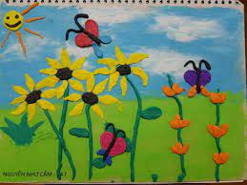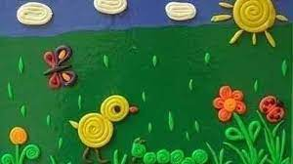  Chia 3 nhóm: HS quan sát, thảo luận:  +Nêu những hình ảnh trong tranh? Hình ảnh nào chính? Hình ảnh nào phụ?  + Kể tên các màu?  + Sp được tạo bằng cách nào?  - Đại diện nhóm trình bày  - Gọi HS nhận xét  - GV nhận xét, khen ngợi động viên  - GV kết luận: ngoài cách nặn để tạo ra sp có hình ảnh thiên nhiên thì còn nhiều cách khác để tạo được sp theo ý thích khác nhau.2. Hoạt động Thực hành sáng tạo (20’)  a. Hướng dẫn thực hành  * Sản phẩm vẽ, in, nặn  - GV hướng dẫn HS quan sát, trao đổi:  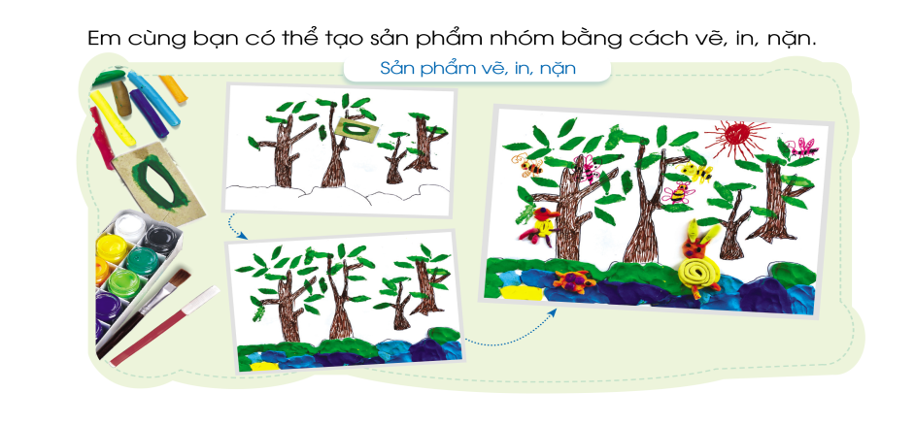  + Hình ảnh trong sp là gì?  + Sp được tạo bằng hình thức nào?  - Gọi HS trả lời, nhận xét  - GV nhận xét, tóm lại các hình thức tạo hình sử dụng trong sản phẩm, kết hợp thị phạm  - GV giới thiệu thêm một số sp có kết hợp hình thức vẽ, in, nặn  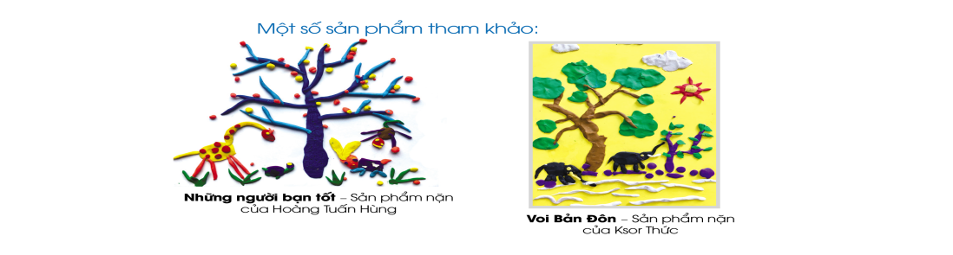  - Yêu cầu hs chia sẻ sp của tiết 1: Nêu tên sp nặn đã tạo được.  - Gợi ý hs có thể dùng sp để ghép sáng tạo thêm thành sp của nhóm  b. Thực hành sáng tạo  - Yêu cầu HS thực hành theo nhóm.  - Chia nhóm  - Thực hành: Sáng tạo sp nhóm bằng cách vẽ, in, nặn về đề tài thiên nhiên theo ý thích.  - GV gợi mở: có thể sử dụng thêm các vật liệu có sẵn như: Giấy bìa, dây sợi,... để trang trí trên sp.  - GV Quan sát, gợi ý HS hoàn thành bài  4. Hoạt động Thảo luận, chia sẻ  - Hướng dẫn HS trưng bày sản phẩm.  - Gợi ý HS chia sẻ:  + Đặt tên cho sản phẩm?  + Giới thiệu hình ảnh thiên nhiên trong sản phẩm của mình?  + Hình ảnh có màu gì?  - HS nhận xét  - GV nhận xét  + Em thích sản phẩm nào nhất? Vì sao?  - Nhận xét, tuyên dương, khuyến khích HS.  5. Hoạt động Kết thúc  + Hôm nay chúng ta đã tìm hểu cách tạo sp chủ đề thiên nhiên bằng cách nào?  - Nhận xét chung tiết học. Khen ngợi động viên.  - Dặn dò: Về tiếp tục hoàn thành sản phẩm ở nhà, giữ gìn sp cho tiết sau  Chuẩn bị đồ dùng học tập đầy đủ | Lớp trưởng báo cáo  - HS tham gia trò chơi  - Lắng nghe  - HS quan sát, thảo luận  - HS quan sát, trao đổi cách tạo sp  - HS trả lời  - HS lắng nghe  - HS thực hành  - HS trưng bày sp và chia sẻ theo gợi ý  - Tạo sp bằng cách vẽ, in, nặn  - Lắng nghe

TUẦN 32
MÔN TỰ NHIÊN VÀ XÃ HỘI
TIẾT 64
CHỦ ĐỀ 6: TRÁI ĐẤT VÀ BẦU TRỜI
Bài 22: BỀ MẶT TRÁI ĐẤT (T2)
Thời gian thực hiện: ngày 26 tháng 4 năm 2024

I. YÊU CẦU CẦN ĐẠT:
1. Năng lực đặc thù: Sau khi học, học sinh sẽ:
- Nêu được một số dạng địa hình của Trái Đất: núi, đồi, cao nguyên, đồng bằng, sông, hồ, biển, đại dương.
- Xác định được nơi HS đang sống thuộc dạng địa hình nào.
2. Năng lực chung.
- Năng lực tự chủ, tự học: Có biểu hiện chú ý học tập, tự giác tìm hiểu bài để hoàn thành tốt nội dung tiết học.
- Năng lực giải quyết vấn đề và sáng tạo: Có biểu hiện tích cực, sáng tạo trong các hoạt động học tập, trò chơi, vận dụng.
- Năng lực giao tiếp và hợp tác: Có biểu hiện tích cực, sôi nổi và nhiệt tình trong hoạt động nhóm. Có khả năng trình bày, thuyết trình… trong các hoạt động học tập.
3. Phẩm chất.
- Phẩm chất nhân ái: Có tình yêu quê hương đất nước.
- Phẩm chất chăm chỉ: Có tinh thần chăm chỉ học tập, luôn tự giác tìm hiểu bài.
- Phẩm chất trách nhiệm: Giữ trật tự, biết lắng nghe, học tập nghiêm túc. Có trách nhiệm với tập thể khi tham gia hoạt động nhóm.
II. ĐỒ DÙNG DẠY HỌC
- Kế hoạch bài dạy, bài giảng Power point.
- SGK và các thiết bị, học liệu phụ vụ cho tiết dạy.

III. HOẠT ĐỘNG DẠY HỌC
TG | Hoạt động của giáo viên | Hoạt động của học sinh
5P | 1. Khởi động:  - Mục tiêu:  + Tạo không khí vui vẻ, khấn khởi trước giờ học.  + Kiểm tra kiến thức đã học của học sinh ở bài trước.  - Cách tiến hành:
 | - GV tổ chức cho HS chơi trò chơi “Hái hoa”. HS tham gia trò chơi và trả lời câu hỏi trong mỗi bông hoa.  + Bề mặt Trái Đất được chia thành mấy châu lục và mấy đại dương?  + Kể tên các châu lục?  + Kể tên các đại dương?  - GV Nhận xét, tuyên dương.  - GV dẫn dắt vào bài mới | - HS lắng nghe, xung phong tham ngia trò chơi và trả lời.  + Trả lời: Bề mặt Trái Đất được chia thành 6 châu lục và 4 đại dương.  + Trả lời: Tên 6 châu lục là châu Á, châu Âu, châu Phi, châu Mĩ, châu Đại Dương, châu Nam Cực.  + Trả lời: Tên 4 đại dương là Bắc Băng Dương, Thái Bình Dương, Đạo Tây Dương, Ấn độ Dương.  - HS lắng nghe, ghi bài vào vở.
15P | 2. Khám phá:  - Mục tiêu: Nêu được một số dạng địa hình của Trái Đất: núi, đồi, cao nguyên, đồng bằng, sông, hồ, biển, đại dương.  - Cách tiến hành:
 | Hoạt động 1. Nhận dạng một số dạng địa hình trên bề mặt Trái Đất (làm việc nhóm 4)  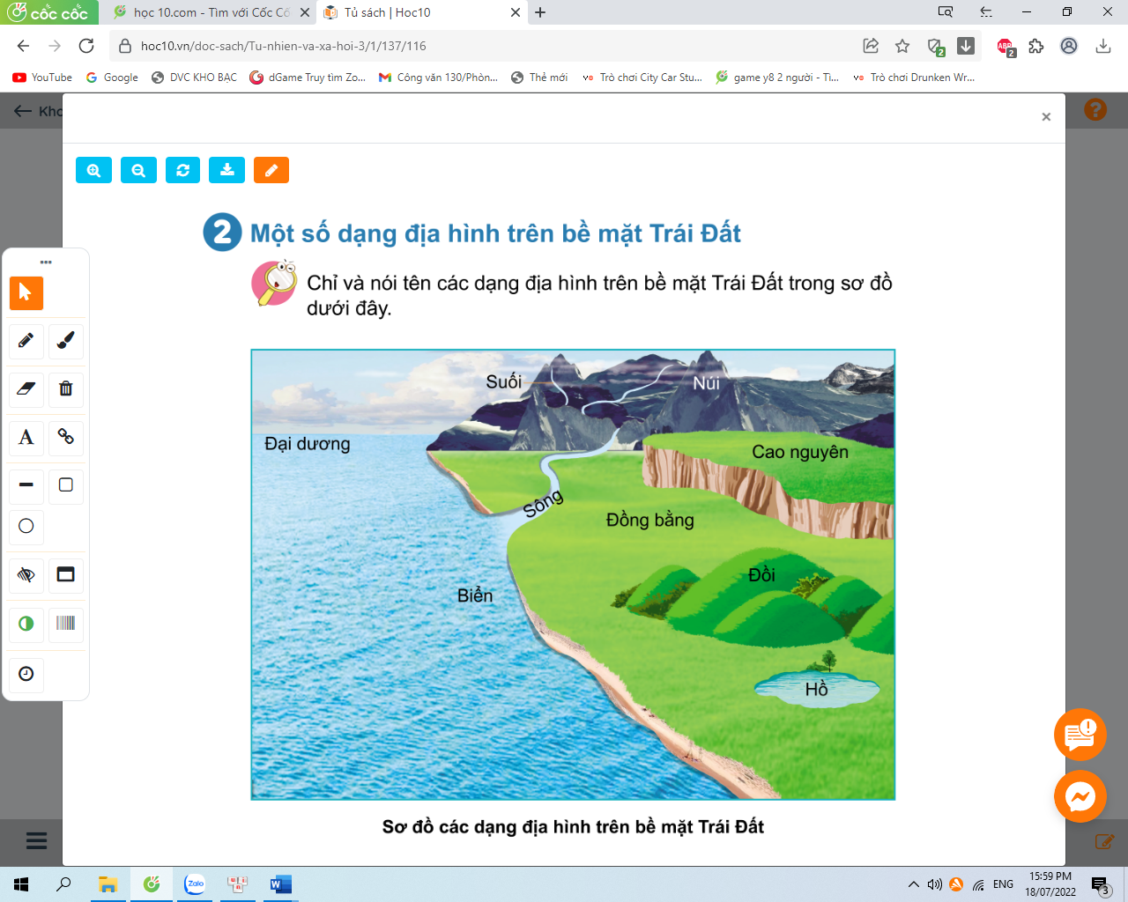  - GV yêu cầu HS quan sát thật kỹ hình ở trang 117 SGK thảo luận và trả lời các câu hỏi:  + Kể tên các dạng địa hình có trong hình.  + Sông, suối, hồ giống nhau và khác nhau ở điểm nào? Núi, đồi khác nhau ở điểm nào?  + Đồng bằng và cao nguyên giống và khác nhau ở điểm nào?  + Biển và đại dương giống và khác nhau ở điểm nào?  + Kể tên một số biển, hồ, sông, suối, núi, đồi, cao nguyên, đồng bằng mà em biết.  - GV mời một số HS trình bày kết quả.  - GV mời các HS khác nhận xét.  - GV nhận xét chung, tuyên dương.  - GV mời HS đọc mục”Em cần biết” | - HS cả lớp quan sát hình ở trang 117 SGK và thảo luận và trả lời các câu hỏi:  - Một số học sinh chỉ các dạng địa hình theo yêu cầu trong hình.  + Sông suối là những dòng nước chảy, hồ là những khoảng nước đọng. Núi thường cao hơn đồi và có đỉnh nhọn, sườn dốc; đồi có đỉnh tròn, sườn thoải.  + Đồng bằng và cao nguyên đều tương đối bằng phẳng, nhưng cao nguyên cao hơn đồng bằng.  + Biển là một phần nhỏ của đại dương. Một đại dương có thể gồm nhiều biển.  + Biển: Biển Vũng Tàu, biển Nha Trang, biển Cửa Lò, ...; Hồ: hồ Tây, hồ Hoàn Kiếm, hồ Xuân Hương, hồ Ba Bể, hồ Tuyền Lâm,...; Sông: sông Hương, sông Đồng Nai, sông Hồng, sông Bạch Đằng,...; Núi: núi Bà Đen, núi Lang-biang, núi Yên Tử, núi Phan-xi-păng,...; Cao nguyên: cao nguyên Mộc Châu, cao nguyên Lâm Viên, cao nguyên Pleiku,...; Đồng bằng: đồng bằng châu thổ Sông Hồng, đồng bằng sông Cửu Long,...  - Đại diện các nhóm trình bày kết quả thảo luận.  - HS nhận xét ý kiến của bạn.  - Lắng nghe rút kinh nghiệm.  - 3-5 HS đọc mục “Em cần biết”.  Sông suối là những dòng nước chảy, hồ là những khoảng nước đọng.  Núi thường cao hơn đồi và có đỉnh nhọn, sườn dốc; đồi có đỉnh tròn, sườn thoải.  Đồng bằng và cao nguyên đều tương đối bằng phẳng, nhưng cao nguyên cao hơn đồng bằng.
10P | 3. Luyện tập  - Mục tiêu: Xác định được núi, đồi, cao nguyên, đồng bằng trên hình ảnh.  - Cách tiến hành:
 | Hoạt động 2. Nhận dạng một số dạng địa hình trên bề mặt Trái Đất qua tranh, ảnh (làm việc nhóm 4)  - GV mời HS đọc yêu cầu bài.  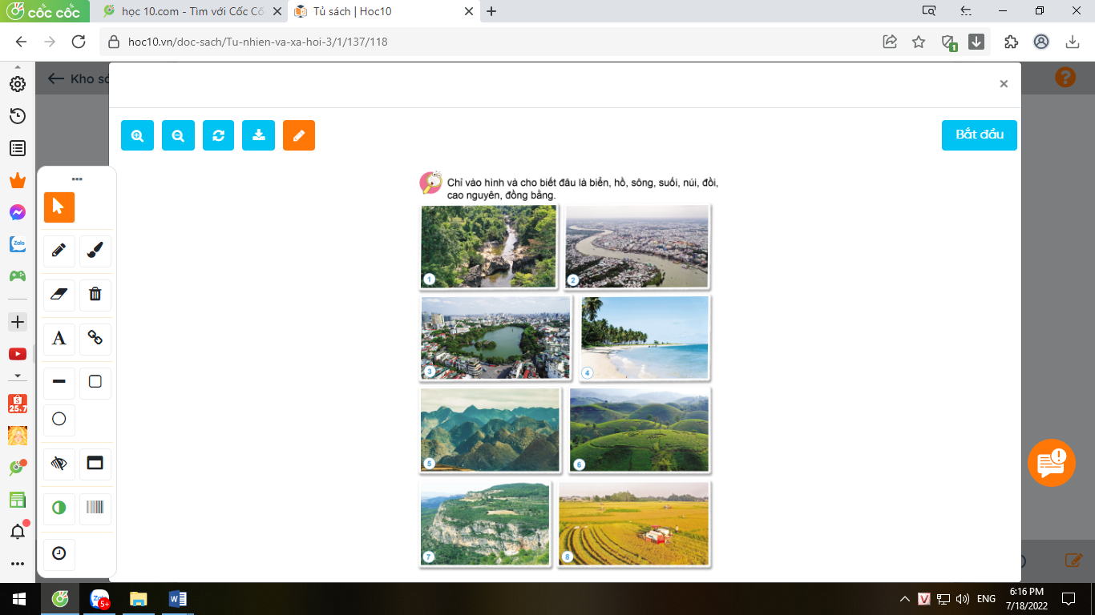  - GV chiếu bảng như trong SGV. Yêu cầu HS quan sát.  - GV yêu cầu HS làm việc nhóm 4 quan sát hình 1-8 ở trang 118 SGK, thảo luận chỉ ra đâu là biển, hồ, sông, suối, núi, đồi, cao nguyên, đồng bằng và trả lời: Nơi em ở có những dạng địa hình nào?  - GV mời đại diện các nhóm trình bày kết quả thảo luận.  - GV mời HS khác nhận xét, bổ sung.  - GV nhận xét và chốt đáp án:  + Hình 1: Suối + Hình 2: Sông  + Hình 3: Hồ + Hình 4: Biển  + Hình 5: Núi + Hình 6: Đồi  + Hình 7: Cao nguyên + Hình 8: Đồng bằng  Lưu ý: Tùy từng địa phương để HS trả lời câu hỏi.  VD: Nơi em ở có những dạng địa hình: sông, suối, núi, đồng bằng, ... | - 1 HS đọc bài, cả lớp đọc thầm theo.  - HS quan sát, suy nghĩ hoàn thiện bài.  - HS làm việc nhóm 4 quan sát từ hình 1-8 trang 118 SGK, thảo luận chỉ ra đâu là biển, hồ, sông, suối, núi, đồi, cao nguyên, đồng bằng và trả lời: Nơi em ở có những dạng địa hình nào?  - Đại diện 3 nhóm trình bày.  - Hs nhận xét bổ sung.  - HS lắng nghe.
5P | 4. Vận dụng:  - Mục tiêu:  + Củng cố những kiến thức đã học trong tiết học để học sinh khắc sâu nội dung.  + Vận dụng kiến thức đã học vào thực tiễn.  + Tạo không khí vui vẻ, hào hứng, lưu luyến sau khi học sinh bài học.  + Viết cách xưng hô hoặc cắt dán ảnh vào sơ đồ gia đình họ hàng nội, ngoại theo gợi ý.  - Cách tiến hành:
 | Hoạt động 3. Vẽ hoặc sưu tầm một số tranh ảnh về các dạng địa hình (Làm việc nhóm 4)  - GV nhắc HS vẽ hoặc sưu tầm tranh ảnh và thông tin về các dạng địa hình: sông, hồ, đồng bằng, cao nguyên, núi, đồi, biển và đại dương.  - Nhận xét bài học.  - Dặn dò về nhà. | - HS lắng nghe, ghi nhớ về nhà thực hiện.  - Lắng nghe, rút kinh nghiệm.
IV. ĐIỀU CHỈNH SAU BÀI DẠY:
............................................................................................................................
............................................................................................................................
............................................................................................................................

TUẦN 32
MÔN HOẠT ĐỘNG TRẢI NGHIỆM
Tiết 96
CHỦ ĐỀ: EM VÀ NHỮNG NGƯỜI BẠN
Sinh hoạt cuối tuần: TIỂU PHẨM VỀ HÒA GIẢI BẤT ĐỒNG VỚI BẠN HĐNGLL: BÁC HỒ LÀ THẾ ĐẤY (Tiết 2)
Thời gian thực hiện: ngày 26 tháng 04 năm 2024

I. YÊU CẦU CẦN ĐẠT:
1. Năng lực đặc thù:
- Tự tin trình diễn tiểu phẩm trước lớp.
- Thể hiện được kĩ năng hòa giải bất đồng với bạn thông qua đóng tiểu phẩm.
2. Năng lực chung.
- Năng lực tự chủ, tự học: Biết chuẩn bị các tình huống bất đồng quan điểm với bạn.
- Năng lực giải quyết vấn đề và sáng tạo: Biết xử lý các tình huống bất đồng quan điểm với bạn.
- Năng lực giao tiếp và hợp tác: Biết chia sẻ với bạn về hiểu biết của mình về các tình huống bất đồng quan điểm với bạn.
3. Phẩm chất.
- Phẩm chất nhân ái: tôn trọng bạn, biết lắng nghe những chia sẻ mà bạn đưa ra.
- Phẩm chất chăm chỉ: Chịu khó tìm hiểu các bất đồng quan điểm với bạn để chia sẻ cách giải quyết với bạn.
- Phẩm chất trách nhiệm: làm việc tập trung, nghiêm túc, có trách nhiệm trước tập thể lớp.
II. ĐỒ DÙNG DẠY HỌC
- Kế hoạch bài dạy, bài giảng Power point.
- SGK và các thiết bị, học liệu phụ vụ cho tiết dạy.
III. HOẠT ĐỘNG DẠY HỌC
TG | Hoạt động của giáo viên |  | Hoạt động của học sinh
2P | 1. Khởi động:  - Mục tiêu:  + Tạo không khí vui vẻ, khấn khởi trước giờ học.  + Xây dựng kĩ năng quan sát để nhận ra đặc điểm khác biệt trong ngoại hình, trang phục của mọi người xung quanh.  - Cách tiến hành:
 | - GV mở bài hát “Sức mạnh Việt Nam” để khởi động bài học.  + GV cùng trao đổi với HS về nội dung bài hát.  - GV nhận xét, tuyên dương.  - GV dẫn dắt vào bài mới. |  | - HS lắng nghe.  - HS trả lời về nội dung bài hát.  - HS lắng nghe.
10P | 2. Sinh hoạt cuối tuần:  - Mục tiêu: Đánh giá kết quả hoạt động trong tuần, đề ra kế hoạch hoạt động tuần tới.  - Cách tiến hành:
 | * Hoạt động 1: Đánh giá kết quả cuối tuần vừa qua (Làm việc nhóm 2)  - GV yêu cầu lớp Trưởng (hoặc lớp phó học tập) đánh giá kết quả hoạt động cuối tuần 32. Yêu cầu các nhóm thảo luận, nhận xét, bổ sung các nội dung trong tuần.  + Kết quả sinh hoạt nền nếp.  + Kết quả học tập.  + Kết quả hoạt động các phong trào.  - GV mời các nhóm nhận xét, bổ sung.  - GV nhận xét chung, tuyên dương. (Có thể khen, thưởng,...tuỳ vào kết quả trong tuần)  * Hoạt động 2: Kế hoạch tuần tới  (Làm việc nhóm 4)  - GV yêu cầu lớp Trưởng (hoặc lớp phó học tập) triển khai kế hoạch hoạt động tuần 33. Yêu cầu các nhóm thảo luận, nhận xét, bổ sung các nội dung trong kế hoạch.  + Thực hiện nền nếp trong tuần.  + Thi đua học tập tốt.  + Thực hiện các hoạt động các phong trào.  - GV mời các nhóm nhận xét, bổ sung.  - GV nhận xét chung, thống nhất, và biểu quyết hành động. |  | - Lớp Trưởng (hoặc lớp phó học tập) đánh giá kết quả hoạt động cuối tuần 32.  - HS thảo luận nhóm 2: nhận xét, bổ sung các nội dung trong tuần 32.  - Một số nhóm nhận xét, bổ sung.  - Lắng nghe rút kinh nghiệm.  - 1 HS nêu lại nội dung.  - Lớp Trưởng ( lớp phó học tập) triển khai kế hoạt động tuần 33.  - HS thảo luận nhóm 4: Xem xét các nội dung trong tuần tới, bổ sung nếu cần.  - Một số nhóm nhận xét, bổ sung.  - Cả lớp biểu quyết hành động bằng giơ tay.
5P | 3. Sinh hoạt chủ đề.  Mục tiêu:  + Tạo không khí vui vẻ, khấn khởi trước giờ học.  + Xây dựng kĩ năng quan sát để nhận ra đặc điểm khác biệt trong ngoại hình, trang phục của mọi người xung quanh.  - Cách tiến hành:
 | Hoạt động 3. Trình diễn tiểu phẩm. (Làm việc theo tổ).  - GV tổ chức cho một tổ trình diễn tiểu phẩm “Hãy biết lắng nghe”. Nội dung tiểu phẩm liên quan đến kĩ năng lắng nghe khi bạn nói và giữ bình tĩnh khi gặp bất đồng với bạn.  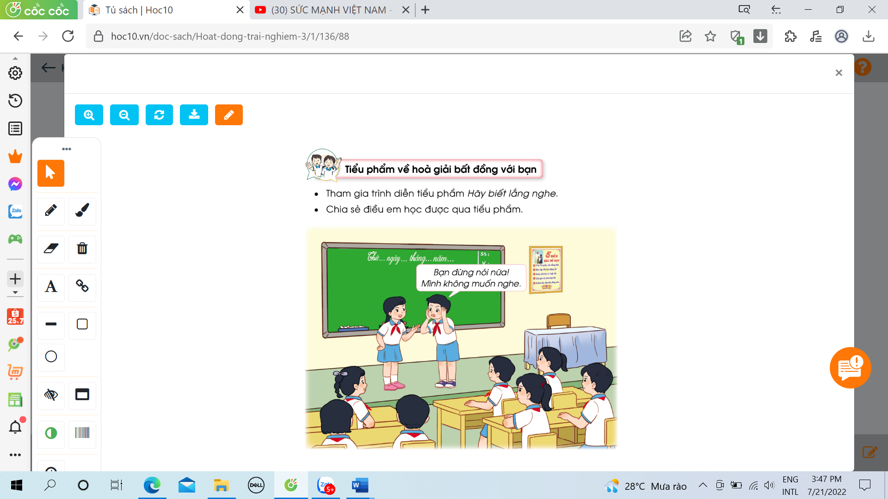  - GV mời HS nhận xét, nêu cảm nghĩ.  - GV nhận xét chung, khen ngợi sự tích cực tham gia của HS.  - GV hướng dẫn HS tự đánh giá kết quả đạt được sau khi tham gia các hoạt động của chủ đề “Em và những người bạn” vào trong vở thực hành. |  | - Tổ 1 trình diễn tiểu phẩm theo yêu cầu đã được phân công từ trước.  - Cả lớp xem và cùng cổ vũ các bạn trình diễn.  - HS nhận xét và nêu cảm nghĩ của bản thân về nội dung tiểu phẩm.  - HS lắng nghe, thực hiện.
15p | 4. HĐNGLL: BÁC HỒ LÀ THẾ ĐẤY (Tiết 2)  Mục tiêu:  - Cảm nhận được phẩm chất cao quý của Bác Hồ: Tôn trọng công sức lao động của mọi người, coi trọng lợi ích của nhân dân, của tập thể .  - Nêu được những biểu hiện, việc làm thể hiện các đức tính trên.  - Biết trân trọng, đặt lợi ích của cộng đồng, tập thể lên trên lợi ích cá nhân.  Cách thức thực hiện:  II. Thực hành - ứng dụng  - Kể việc làm vất vả của cha mẹ để nuôi em  - Hãy kê một việc em đã làm thê hiện sự trân trọng của em trước công sức lao động của người thân  - Hãy nêu một việc làm thể hiện giữ gìn của công của một bạn trong lớp em?  - Thảo luận về việc các em đã làm thể hiện thái độ tôn trọng công sức lao động của bác lao công trong trường? |  | HS làm việc cá nhân  HS kể:  - Bố mẹ đi cày cấy lấy thóc gạo.  - Bố mẹ đi làm gạch lấy tiền nuôi em.  - Bố đi làm thợ mộc vất vả  - Bố đi làm thợ xây,...  Không xin tiền cha mẹ ăn quà, tiết kiệm điện, tiết kiệm  Không trèo lên bàn ghế, lau chùi bàn ghế thường xuyên, giữ gìn đồ dùng học tập của lớp,....  HS làm việc nhóm  HS thảo luận  - Trình bày - nhận xét
3P | 5. Vận dụng.  - Mục tiêu:  + Củng cố những kiến thức đã học trong tiết học để học sinh khắc sâu nội dung.  + Vận dụng kiến thức đã học vào thực tiễn.  + Tạo không khí vui vẻ, hào hứng, lưu luyến sau khi học sinh bài học.  - Cách tiến hành:
 | - GV nêu yêu cầu và hướng dẫn học sinh về nhà chuẩn bị cho chủ đề sau.  - Nhận xét sau tiết dạy, dặn dò về nhà. | - Học sinh tiếp nhận thông tin và chuẩn bị.  - HS lắng nghe, rút kinh nghiệm

IV. ĐIỀU CHỈNH SAU BÀI DẠY:
............................................................................................................................................................................................................................................................................................................................................................................................................................................................

